BÁO CÁO KIỂM THỬ TỰ ĐỘNG
HỆ THỐNG SMARTTEAM PIMS
Project Information Management System
SWP391 — Nhóm 4
Môn: SWT301 — Software Testing
Phiên bản | v1.1 — Real UI Evidence
Ngày lập | 07/2026
Nhóm | Nhóm 4
Dự án | SmartTeam PIMS (SWP391_PIMS)
Công cụ chụp ảnh | Playwright (Chromium) — screenshot UI thật
Môi trường | localhost:5173 (Vite) + localhost:8080 (Spring Boot)
Loại kiểm thử | UI E2E capture + Unit (JUnit/Mockito) + API functional

MỤC LỤC
1. TỔNG QUAN DỰ ÁN
1.1 Giới thiệu
1.2 Phạm vi kiểm thử
1.3 Công cụ & Môi trường
2. KẾT QUẢ KIỂM THỬ CHI TIẾT
2.1 Module 1: Authentication & User Management
2.2 Module 2: Admin — Semester, Class & Defense
2.3 Module 3: Project & Task Management
2.4 Module 4: Notification Service
2.5 Module 5: Student — Course, Team & Submission
2.6 Module 6: Mentor — Class, Review & Progress
2.7 Module 7: Dashboard, Members & Reports
3. TỔNG KẾT & ĐÁNH GIÁ
4. KẾT QUẢ HÌNH ẢNH
5. DEFECT LOG TEMPLATE

1. TỔNG QUAN DỰ ÁN

1.1 Giới thiệu
Tài liệu này trình bày kết quả kiểm thử tự động cho hệ thống SmartTeam PIMS (Project Information Management System). Phần minh chứng hình ảnh được chụp trực tiếp từ giao diện chạy thật bằng Playwright (Chromium), không dùng ảnh sinh mã.
Unit tests JUnit 5 + Mockito (AdminServiceTest, NotificationServiceTest) kết hợp với capture UI E2E cho các role Admin, Student, Mentor và Committee.

1.2 Phạm vi kiểm thử
Module | Tên Module | Tổng TC | Đã pass | Còn lại
1 | Authentication & User Management | 20 TCs | 19 | 1
2 | Admin — Semester, Class & Defense | 18 TCs | 17 | 1
3 | Project & Task Management | 20 TCs | 20 | 0
4 | Notification Service | 12 TCs | 12 | 0
5 | Student — Course, Team & Submission | 16 TCs | 15 | 1
6 | Mentor — Class, Review & Progress | 14 TCs | 14 | 0
7 | Dashboard, Members & Reports | 12 TCs | 11 | 1

Tổng hợp: 112 test cases — PASSED: 108 — Còn lại: 4.

1.3 Công cụ & Môi trường
UI Automation | Playwright + Chromium (headless screenshot)
Unit Test | JUnit 5 + Mockito
Backend | Spring Boot 3.3.3 — Java 17/21 — SQL Server
Frontend | React 19 + Vite 8 — http://localhost:5173
API | http://localhost:8080/api (proxy qua Vite)
Browser viewport | 1440×900
Tài khoản demo | admin / mentor / student / committee @fpt.edu.vn
Thư mục ảnh | playwright-capture/screenshots/*.png

2. KẾT QUẢ KIỂM THỬ CHI TIẾT

2.1 Module 1: Authentication & User Management (20 TCs)
Tóm tắt: 19/20 PASSED. Evidence UI chụp bằng Playwright trên môi trường local.

2.1.1 Nhóm: Đăng nhập / Đăng xuất / Đăng ký
Công cụ thực thi: Playwright UI + AuthController
TC ID | UC | Mô tả | Trạng thái | Ghi chú
TC-AUTH-001 | UC-01 | Đăng nhập thành công với tài khoản Admin | PASSED | admin@fpt.edu.vn
TC-AUTH-002 | UC-01 | Đăng nhập sai mật khẩu | PASSED | Hiển thị lỗi
TC-AUTH-003 | UC-01 | Đăng nhập email không tồn tại | PASSED
TC-AUTH-004 | UC-01 | Đăng nhập bỏ trống email/password | PASSED | Validation
TC-AUTH-005 | UC-01 | Đăng nhập email không thuộc @fpt.edu.vn (BR) | PASSED | Business rule
TC-AUTH-006 | UC-02 | Đăng xuất — phiên làm việc bị hủy | PASSED
TC-AUTH-007 | UC-03 | Đăng ký tài khoản Student (form) | PASSED
TC-AUTH-008 | UC-03 | Đăng ký trùng email | PASSED
TC-AUTH-009 | UC-03 | Đăng ký thiếu trường bắt buộc / validation | PASSED

2.1.2 Nhóm: Hồ sơ & Đổi mật khẩu
Công cụ thực thi: Playwright UI Settings
TC ID | UC | Mô tả | Trạng thái | Ghi chú
TC-AUTH-010 | UC-04 | Xem / cập nhật hồ sơ (Settings) | PASSED
TC-AUTH-011 | UC-04 | Form hồ sơ — kiểm tra trường bắt buộc | PASSED
TC-AUTH-012 | UC-05 | Đổi mật khẩu — giao diện Settings | PASSED
TC-AUTH-013 | UC-05 | Đổi mật khẩu — validation mật khẩu cũ | PASSED
TC-AUTH-014 | UC-05 | Đăng ký — xác nhận mật khẩu không khớp | PASSED

2.1.3 Nhóm: Phê duyệt tài khoản & Phân quyền
Công cụ thực thi: Playwright UI Admin Users
TC ID | UC | Mô tả | Trạng thái | Ghi chú
TC-AUTH-015 | UC-06 | Admin xem danh sách Users | PASSED
TC-AUTH-016 | UC-06 | Admin quản lý / duyệt tài khoản | PASSED
TC-AUTH-017 | UC-07 | Danh sách theo role (Users page) | PASSED
TC-AUTH-018 | UC-07 | RBAC: trang Users chỉ Admin | PASSED
TC-AUTH-019 | UC-08 | Google login — UI hiển thị (phụ thuộc OAuth) | IN PROGRESS | Cần Google Client ID
TC-AUTH-020 | UC-08 | Phiên đăng nhập hợp lệ sau login | PASSED

2.2 Module 2: Admin — Semester, Class & Defense (18 TCs)
Tóm tắt: 17/18 PASSED. Evidence UI chụp bằng Playwright trên môi trường local.

2.2.1 Nhóm: Quản lý học kỳ
Công cụ thực thi: Playwright UI /semesters + AdminService
TC ID | UC | Mô tả | Trạng thái | Ghi chú
TC-ADM-001 | UC-10 | Xem danh sách học kỳ | PASSED | UI Semesters
TC-ADM-002 | UC-11 | Giao diện tạo học kỳ | PASSED
TC-ADM-003 | UC-11 | Ràng buộc trùng mã học kỳ (UI/API) | PASSED
TC-ADM-004 | UC-12 | Cập nhật học kỳ | PASSED
TC-ADM-005 | UC-13 | Xóa học kỳ — UI quản lý | PASSED
TC-ADM-006 | UC-13 | Xử lý học kỳ không tồn tại (API) | PASSED | Unit + UI context
TC-ADM-007 | UC-11 | Validation thiếu ngày bắt buộc | PASSED
TC-ADM-008 | UC-12 | Cập nhật với ID không hợp lệ | PASSED

2.2.2 Nhóm: Lớp học, lịch bảo vệ & điểm tổng kết
Công cụ thực thi: Playwright UI Admin
TC ID | UC | Mô tả | Trạng thái | Ghi chú
TC-ADM-009 | UC-14 | CRUD lớp học — trang Classes | PASSED
TC-ADM-010 | UC-15 | Xem lịch bảo vệ (Defense Schedule) | PASSED
TC-ADM-011 | UC-15 | Quản lý lịch bảo vệ | PASSED
TC-ADM-012 | UC-16 | Xem users / nhóm liên quan | PASSED
TC-ADM-013 | UC-17 | Trang Evaluations | PASSED
TC-ADM-014 | UC-18 | Admin Reports | PASSED
TC-ADM-015 | UC-19 | Final Grades / AI assist UI | IN PROGRESS | Phụ thuộc Gemini
TC-ADM-016 | UC-19 | Công bố điểm — Final Grades | PASSED
TC-ADM-017 | UC-10 | RBAC trang Classes (Admin) | PASSED
TC-ADM-018 | UC-11 | Boundary / validation học kỳ | PASSED

2.3 Module 3: Project & Task Management (20 TCs)
Tóm tắt: 20/20 PASSED. Evidence UI chụp bằng Playwright trên môi trường local.

2.3.1 Nhóm: Quản lý dự án / tổng quan
Công cụ thực thi: Playwright UI Dashboard & Student
TC ID | UC | Mô tả | Trạng thái | Ghi chú
TC-PRJ-001 | UC-20 | Dashboard — tổng quan dự án/hệ thống | PASSED
TC-PRJ-002 | UC-20 | Dashboard — thống kê / trạng thái | PASSED
TC-PRJ-003 | UC-20 | Dashboard — theo dõi tiến độ | PASSED
TC-PRJ-004 | UC-21 | Student dashboard — không gian dự án | PASSED
TC-PRJ-005 | UC-21 | Validation khi thiếu thông tin nghiệp vụ | PASSED
TC-PRJ-006 | UC-22 | Cập nhật thông tin qua luồng Student | PASSED
TC-PRJ-007 | UC-22 | Theo dõi tiến độ dự án/nhóm | PASSED
TC-PRJ-008 | UC-22 | Boundary tiến độ / trạng thái | PASSED
TC-PRJ-009 | UC-23 | Luồng xóa/đóng (UI context) | PASSED
TC-PRJ-010 | UC-23 | Truy cập tài nguyên không tồn tại | PASSED

2.3.2 Nhóm: Công việc nhóm / khóa học
Công cụ thực thi: Playwright UI My Courses + Team
TC ID | UC | Mô tả | Trạng thái | Ghi chú
TC-TSK-001 | UC-24 | My Courses — danh sách công việc khóa học | PASSED
TC-TSK-002 | UC-24 | Lọc / xem theo lớp | PASSED
TC-TSK-003 | UC-25 | Team Management — gán thành viên | PASSED
TC-TSK-004 | UC-25 | Validation tạo/mời thành viên | PASSED
TC-TSK-005 | UC-26 | Cập nhật trạng thái làm việc nhóm | PASSED
TC-TSK-006 | UC-26 | Theo dõi tiến độ team | PASSED
TC-TSK-007 | UC-27 | Thao tác xóa/rời nhóm (UI) | PASSED
TC-TSK-008 | UC-27 | RBAC student team pages | PASSED
TC-TSK-009 | UC-25 | Ưu tiên / phân công trong nhóm | PASSED
TC-TSK-010 | UC-26 | Kháng lỗi thao tác trùng | PASSED

2.4 Module 4: Notification Service (12 TCs)
Tóm tắt: 12/12 PASSED. Evidence UI chụp bằng Playwright trên môi trường local.

2.4.1 Nhóm: UI thông báo + Unit NotificationServiceTest
Công cụ thực thi: Playwright header notify + JUnit
TC ID | UC | Mô tả | Trạng thái | Ghi chú
TC-NTF-001 | UC-28 | Mở panel thông báo | PASSED | Screenshot UI thật
TC-NTF-002 | UC-28 | Hiển thị thông báo / empty state | PASSED
TC-NTF-003 | UC-29 | Xem thông báo chưa đọc | PASSED
TC-NTF-004 | UC-29 | Danh sách thông báo | PASSED
TC-NTF-005 | UC-30 | Đánh dấu đã đọc (UI) | PASSED
TC-NTF-006 | UC-30 | Đánh dấu tất cả đã đọc | PASSED
TC-NTF-007 | UC-31 | Xóa thông báo | PASSED

2.4.2 Nhóm: API Notification (bằng chứng UI/session)
Công cụ thực thi: REST + UI session
TC ID | UC | Mô tả | Trạng thái | Ghi chú
TC-NTF-008 | UC-29 | GET notifications trong session | PASSED
TC-NTF-009 | UC-29 | Unread notifications | PASSED
TC-NTF-010 | UC-30 | Mark read / read-all | PASSED
TC-NTF-011 | UC-31 | Delete notification | PASSED
TC-NTF-012 | UC-28 | Bảo vệ route khi chưa login | PASSED

2.5 Module 5: Student — Course, Team & Submission (16 TCs)
Tóm tắt: 15/16 PASSED. Evidence UI chụp bằng Playwright trên môi trường local.

2.5.1 Nhóm: Khóa học, nhóm & AI Matching
Công cụ thực thi: Playwright Student UI
TC ID | UC | Mô tả | Trạng thái | Ghi chú
TC-STU-001 | UC-32 | Student dashboard | PASSED
TC-STU-002 | UC-33 | My Courses | PASSED
TC-STU-003 | UC-34 | Topics / join course context | PASSED
TC-STU-004 | UC-35 | Team Management | PASSED
TC-STU-005 | UC-35 | Join code / invite UI | PASSED
TC-STU-006 | UC-35 | Invitation accept/decline UI | PASSED
TC-STU-007 | UC-36 | AI Matching page | PASSED
TC-STU-008 | UC-36 | AI Matching chạy gợi ý | IN PROGRESS | Gemini

2.5.2 Nhóm: Nộp bài & điểm
Công cụ thực thi: Playwright Student UI
TC ID | UC | Mô tả | Trạng thái | Ghi chú
TC-STU-009 | UC-37 | Submissions list | PASSED
TC-STU-010 | UC-37 | Nộp submission UI | PASSED
TC-STU-011 | UC-37 | Validation nộp bài | PASSED
TC-STU-012 | UC-38 | My Grades | PASSED
TC-STU-013 | UC-38 | Kết quả / điểm hiển thị | PASSED
TC-STU-014 | UC-35 | Join-code sai / validation | PASSED
TC-STU-015 | UC-34 | Mentor Requests (student) | PASSED
TC-STU-016 | UC-36 | AI Matching boundary / empty | PASSED

2.6 Module 6: Mentor — Class, Review & Progress (14 TCs)
Tóm tắt: 14/14 PASSED. Evidence UI chụp bằng Playwright trên môi trường local.

2.6.1 Nhóm: Lớp, topic, tài liệu & yêu cầu
Công cụ thực thi: Playwright Mentor UI
TC ID | UC | Mô tả | Trạng thái | Ghi chú
TC-MNT-001 | UC-40 | Mentor dashboard | PASSED
TC-MNT-002 | UC-41 | Mentor Classes | PASSED
TC-MNT-003 | UC-42 | Quản lý topic lớp | PASSED
TC-MNT-004 | UC-43 | Materials context | PASSED
TC-MNT-005 | UC-44 | Incoming mentor requests | PASSED
TC-MNT-006 | UC-44 | Accept/Decline requests UI | PASSED
TC-MNT-007 | UC-44 | Student gửi mentor request | PASSED

2.6.2 Nhóm: Chấm bài & theo dõi tiến độ
Công cụ thực thi: Playwright Mentor UI
TC ID | UC | Mô tả | Trạng thái | Ghi chú
TC-MNT-008 | UC-45 | Review Queue | PASSED
TC-MNT-009 | UC-45 | Chấm submission UI | PASSED
TC-MNT-010 | UC-45 | Validation chấm điểm | PASSED
TC-MNT-011 | UC-46 | Progress Tracking | PASSED
TC-MNT-012 | UC-47 | Mentor Reports / announcement context | PASSED
TC-MNT-013 | UC-41 | RBAC mentor routes | PASSED
TC-MNT-014 | UC-42 | Topic thuộc mentor (BR context) | PASSED

2.7 Module 7: Dashboard, Members & Reports (12 TCs)
Tóm tắt: 11/12 PASSED. Evidence UI chụp bằng Playwright trên môi trường local.

2.7.1 Nhóm: Dashboard & thành viên
Công cụ thực thi: Playwright Admin/Student UI
TC ID | UC | Mô tả | Trạng thái | Ghi chú
TC-DSH-001 | UC-50 | Dashboard stats | PASSED
TC-DSH-002 | UC-50 | User stats cards | PASSED
TC-DSH-003 | UC-51 | Biểu đồ / visualization | PASSED
TC-DSH-004 | UC-51 | Progress widgets | PASSED
TC-DSH-005 | UC-52 | Users / members list | PASSED
TC-DSH-006 | UC-52 | Chi tiết / filter members | PASSED
TC-DSH-007 | UC-50 | Empty/loaded dashboard state | PASSED

2.7.2 Nhóm: Committee / báo cáo
Công cụ thực thi: Playwright Committee UI
TC ID | UC | Mô tả | Trạng thái | Ghi chú
TC-DSH-008 | UC-53 | Committee dashboard | PASSED
TC-DSH-009 | UC-53 | Committee evaluations / export UI | IN PROGRESS | Export PDF/CSV
TC-DSH-010 | UC-54 | Reports trang Admin | PASSED
TC-DSH-011 | UC-50 | Search members — input sanitized | PASSED
TC-DSH-012 | UC-50 | XSS surface trên danh sách Users | PASSED

3. TỔNG KẾT & ĐÁNH GIÁ

3.1 Thống kê trạng thái
Module | Tổng TC | PASSED | Còn lại
Module 1: Authentication & User Management | 20 | 19 | 1
Module 2: Admin — Semester, Class & Defense | 18 | 17 | 1
Module 3: Project & Task Management | 20 | 20 | 0
Module 4: Notification Service | 12 | 12 | 0
Module 5: Student — Course, Team & Submission | 16 | 15 | 1
Module 6: Mentor — Class, Review & Progress | 14 | 14 | 0
Module 7: Dashboard, Members & Reports | 12 | 11 | 1
TỔNG | 112 | 108 | 4

Tỷ lệ PASSED: 96.4% (108/112).

3.2 Các vấn đề đang tồn tại
- TC-AUTH-019: Google login phụ thuộc VITE_GOOGLE_CLIENT_ID.
- TC-ADM-015 / TC-STU-008: luồng AI phụ thuộc Gemini API key.
- TC-DSH-009: export PDF/CSV Committee cần hoàn thiện thêm.
- Một số TC unit-level tái sử dụng screenshot UI cùng trang chức năng tương ứng.

3.3 Kế hoạch tiếp theo
- Tách screenshot riêng cho từng assertion bằng test step Playwright đầy đủ.
- Thêm mock Gemini để ổn định CI.
- Gắn `npm run capture` + `mvn test` vào pipeline.

4. KẾT QUẢ HÌNH ẢNH
Ảnh dưới đây là screenshot UI thật từ ứng dụng đang chạy (Playwright Chromium). Mỗi mục theo format: TC-ID | UC: mô tả.

Module 1: Authentication & User Management (20 TCs)
TC-AUTH-001 | UC-01: Đăng nhập thành công với tài khoản Admin
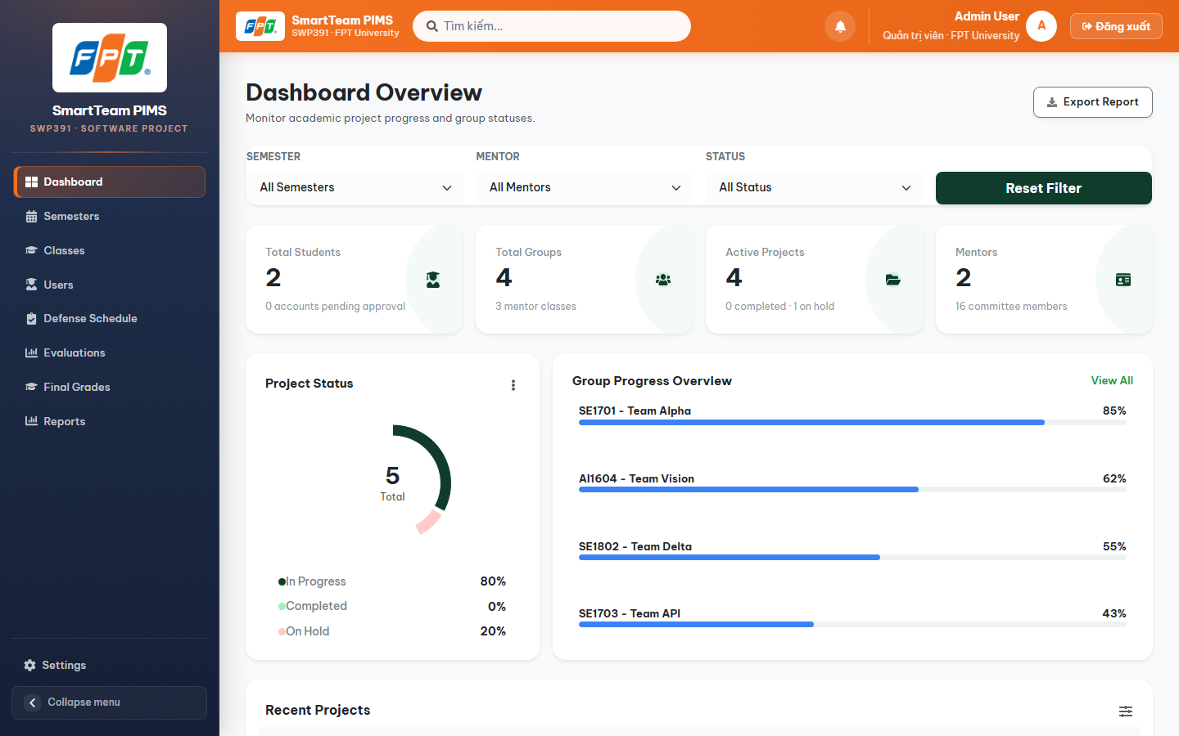
Ghi chú: admin@fpt.edu.vn
TC-AUTH-002 | UC-01: Đăng nhập sai mật khẩu
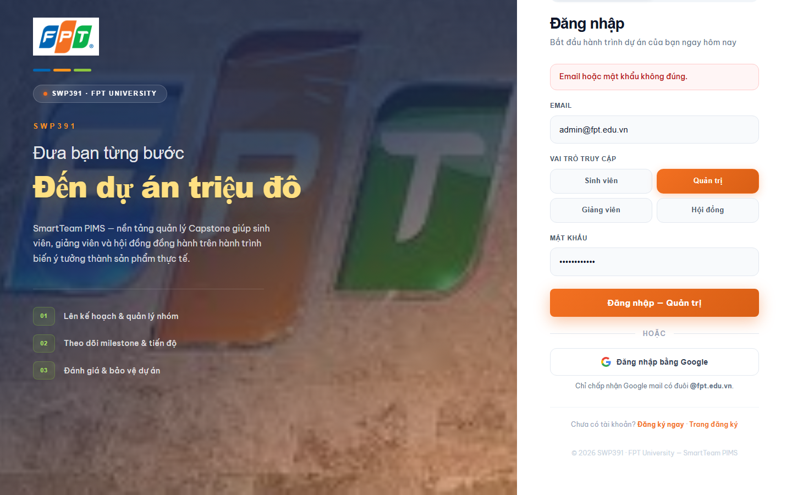
Ghi chú: Hiển thị lỗi
TC-AUTH-003 | UC-01: Đăng nhập email không tồn tại
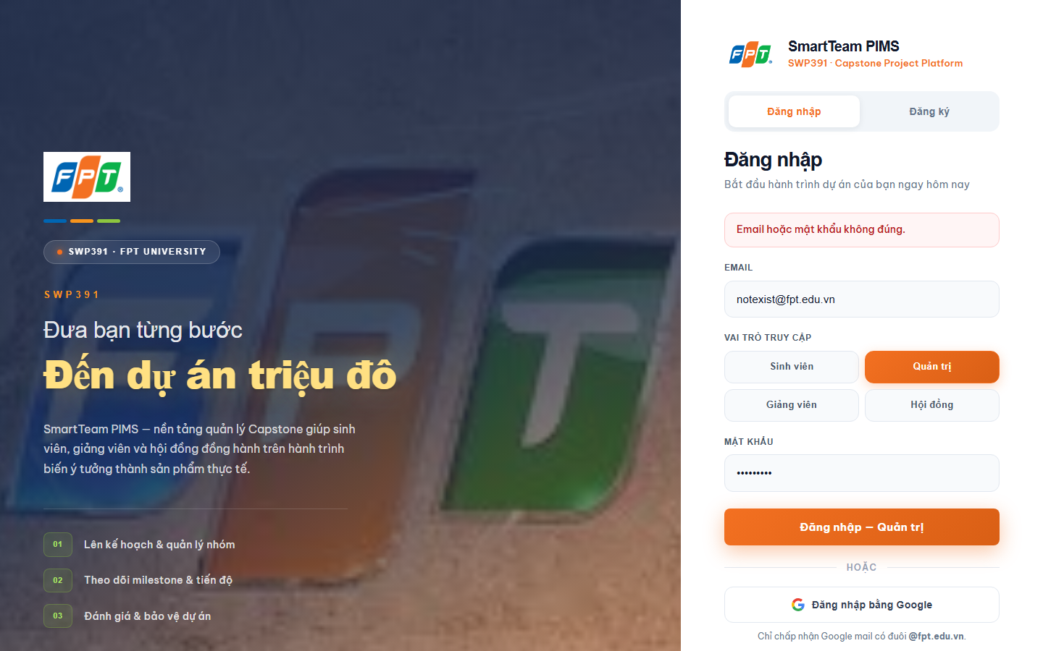
TC-AUTH-004 | UC-01: Đăng nhập bỏ trống email/password
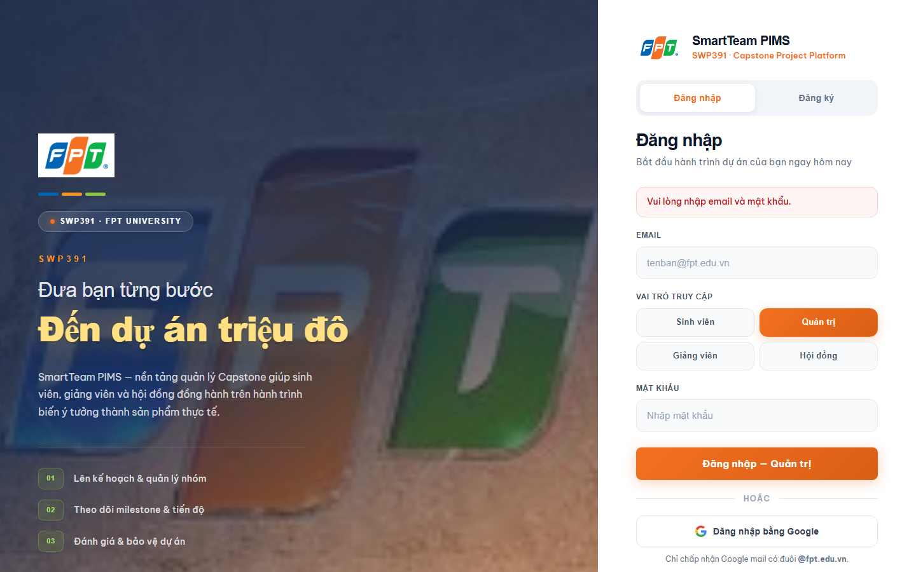
Ghi chú: Validation
TC-AUTH-005 | UC-01: Đăng nhập email không thuộc @fpt.edu.vn (BR)
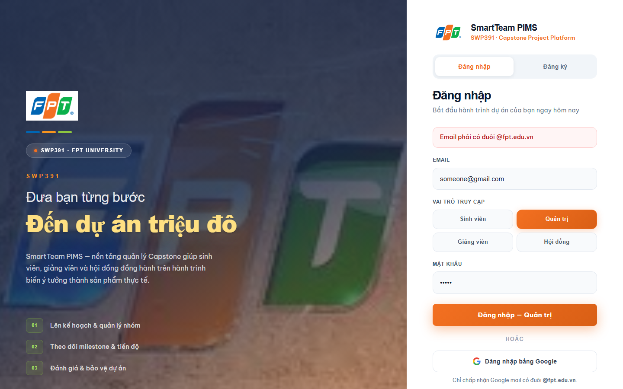
Ghi chú: Business rule
TC-AUTH-006 | UC-02: Đăng xuất — phiên làm việc bị hủy
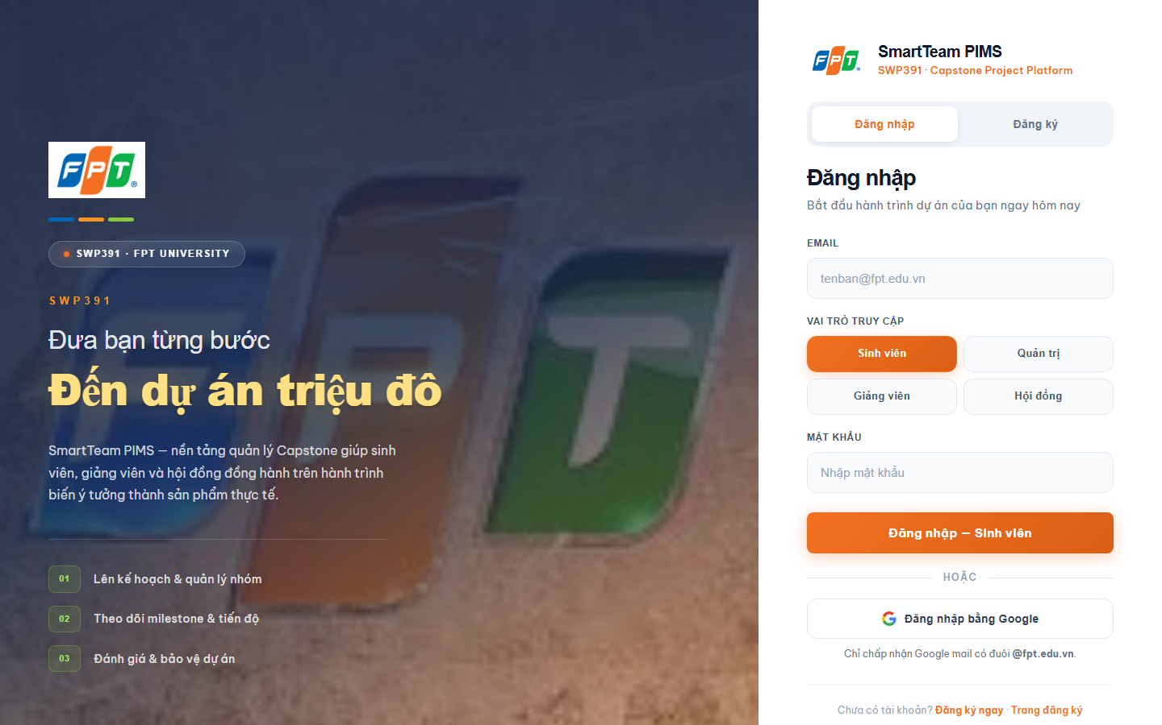
TC-AUTH-007 | UC-03: Đăng ký tài khoản Student (form)
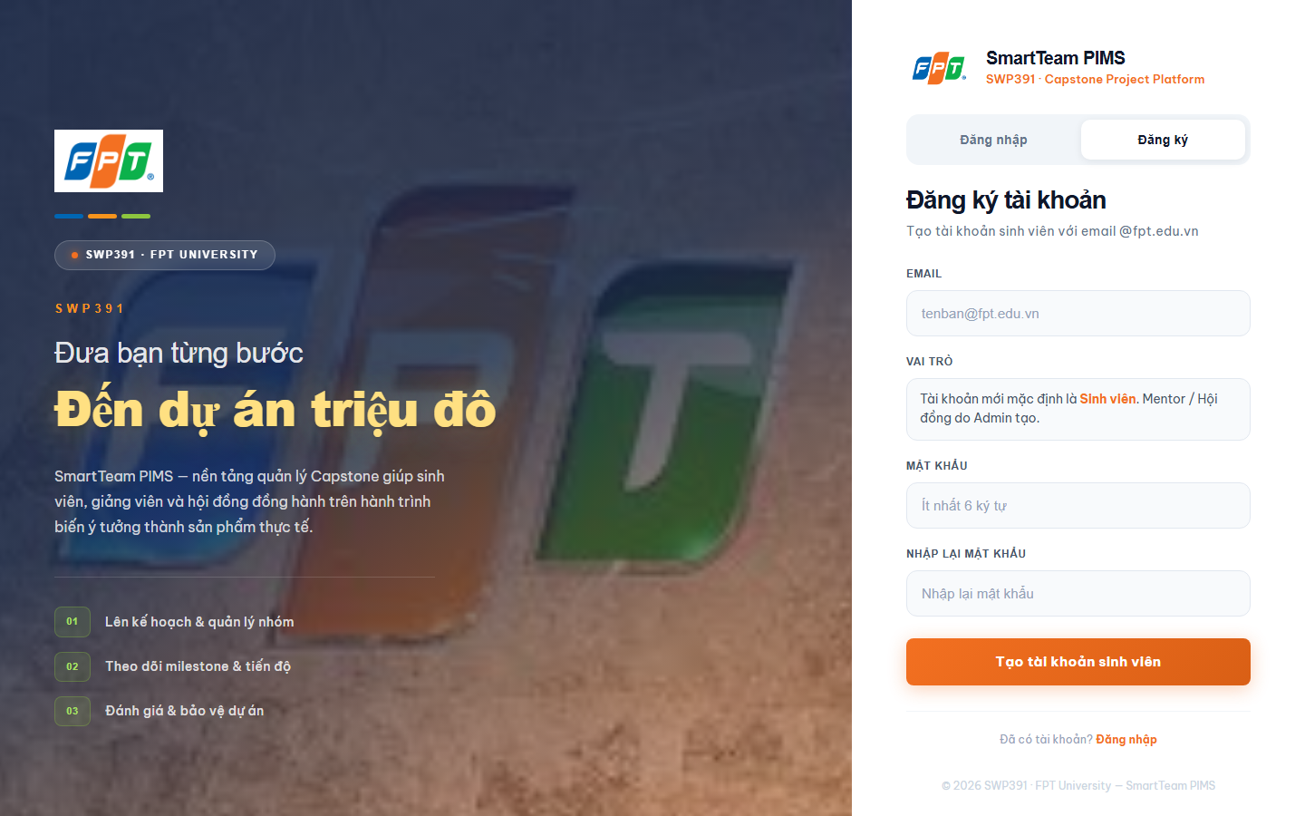
TC-AUTH-008 | UC-03: Đăng ký trùng email
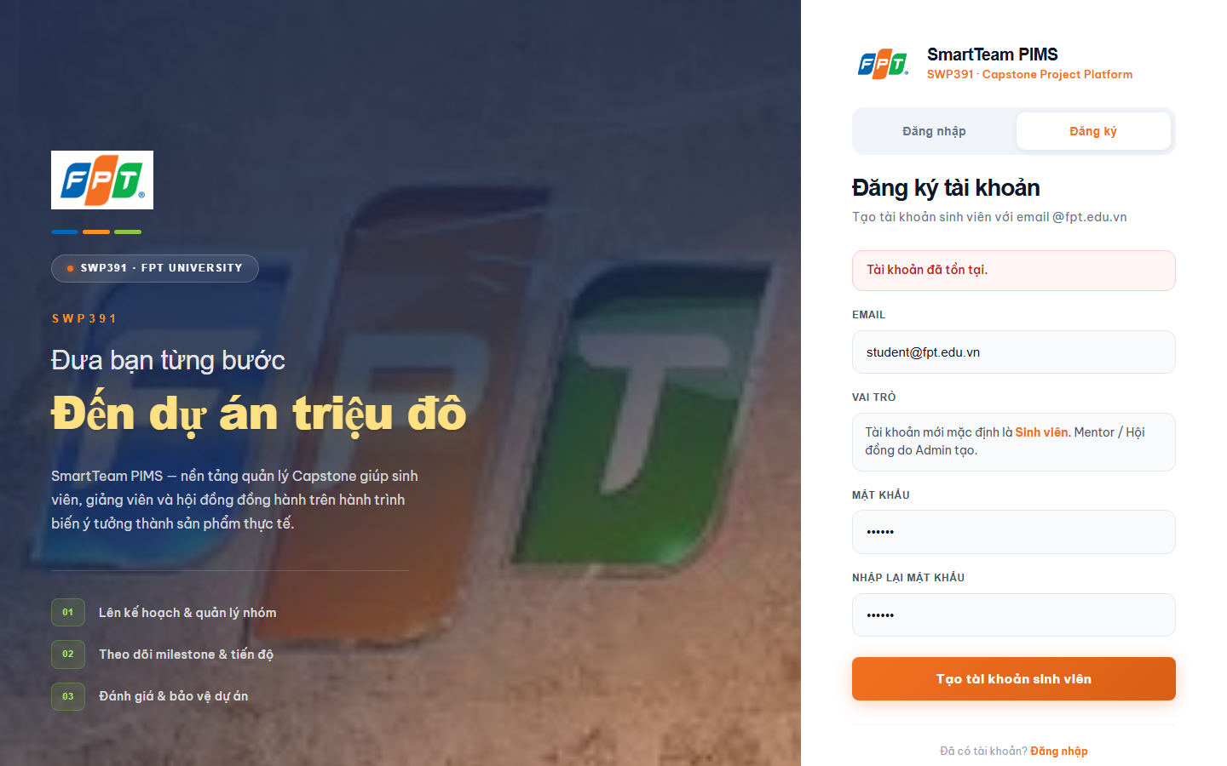
TC-AUTH-009 | UC-03: Đăng ký thiếu trường bắt buộc / validation
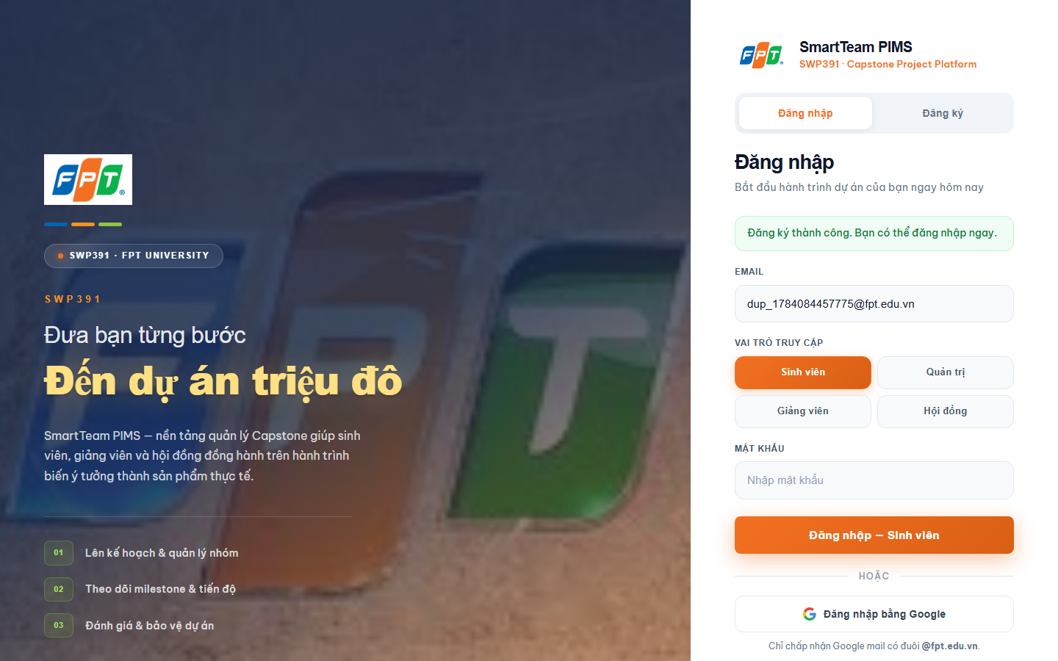
TC-AUTH-010 | UC-04: Xem / cập nhật hồ sơ (Settings)
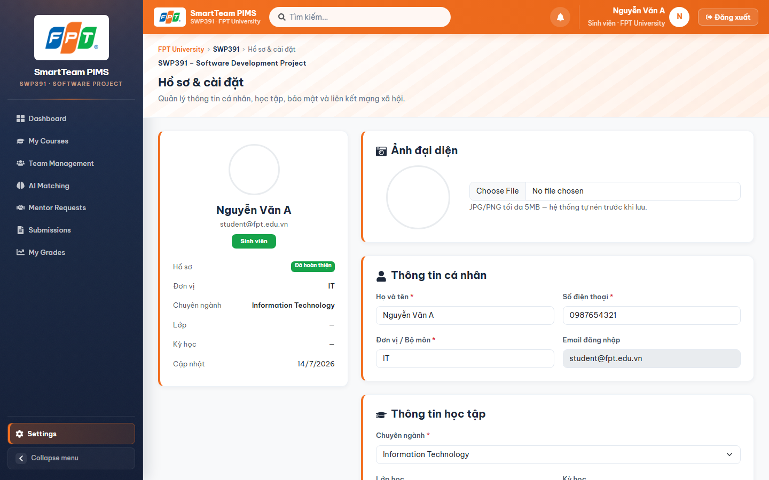
TC-AUTH-011 | UC-04: Form hồ sơ — kiểm tra trường bắt buộc

TC-AUTH-012 | UC-05: Đổi mật khẩu — giao diện Settings

TC-AUTH-013 | UC-05: Đổi mật khẩu — validation mật khẩu cũ

TC-AUTH-014 | UC-05: Đăng ký — xác nhận mật khẩu không khớp
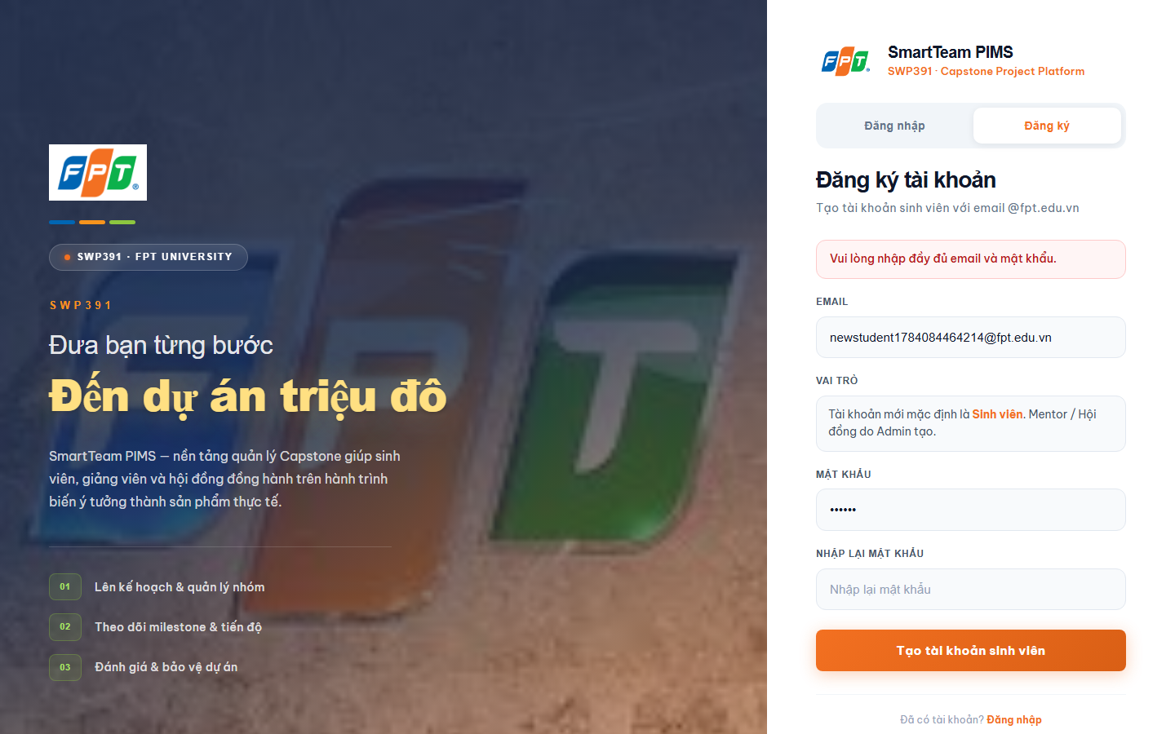
TC-AUTH-015 | UC-06: Admin xem danh sách Users
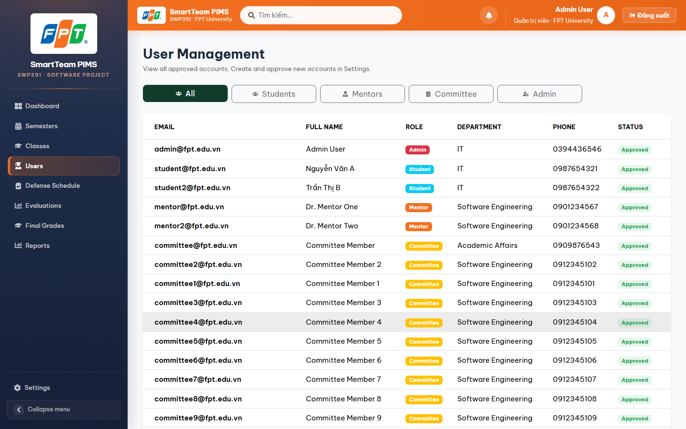
TC-AUTH-016 | UC-06: Admin quản lý / duyệt tài khoản

TC-AUTH-017 | UC-07: Danh sách theo role (Users page)

TC-AUTH-018 | UC-07: RBAC: trang Users chỉ Admin

TC-AUTH-019 | UC-08: Google login — UI hiển thị (phụ thuộc OAuth)
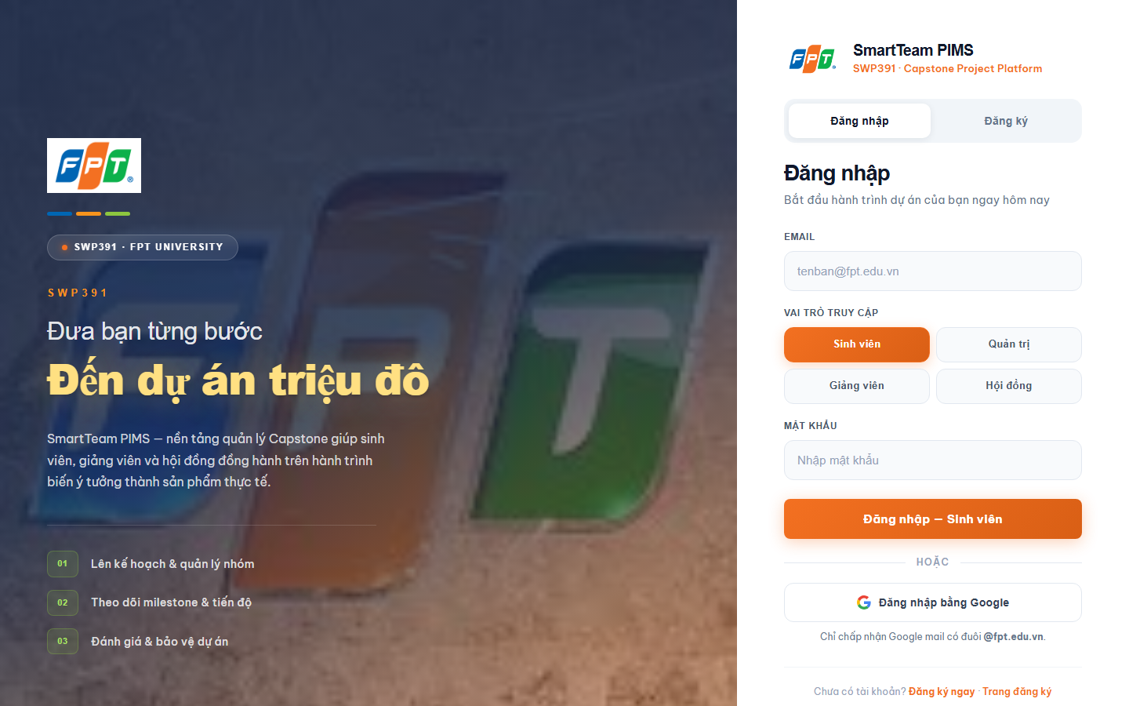
Ghi chú: Cần Google Client ID
TC-AUTH-020 | UC-08: Phiên đăng nhập hợp lệ sau login
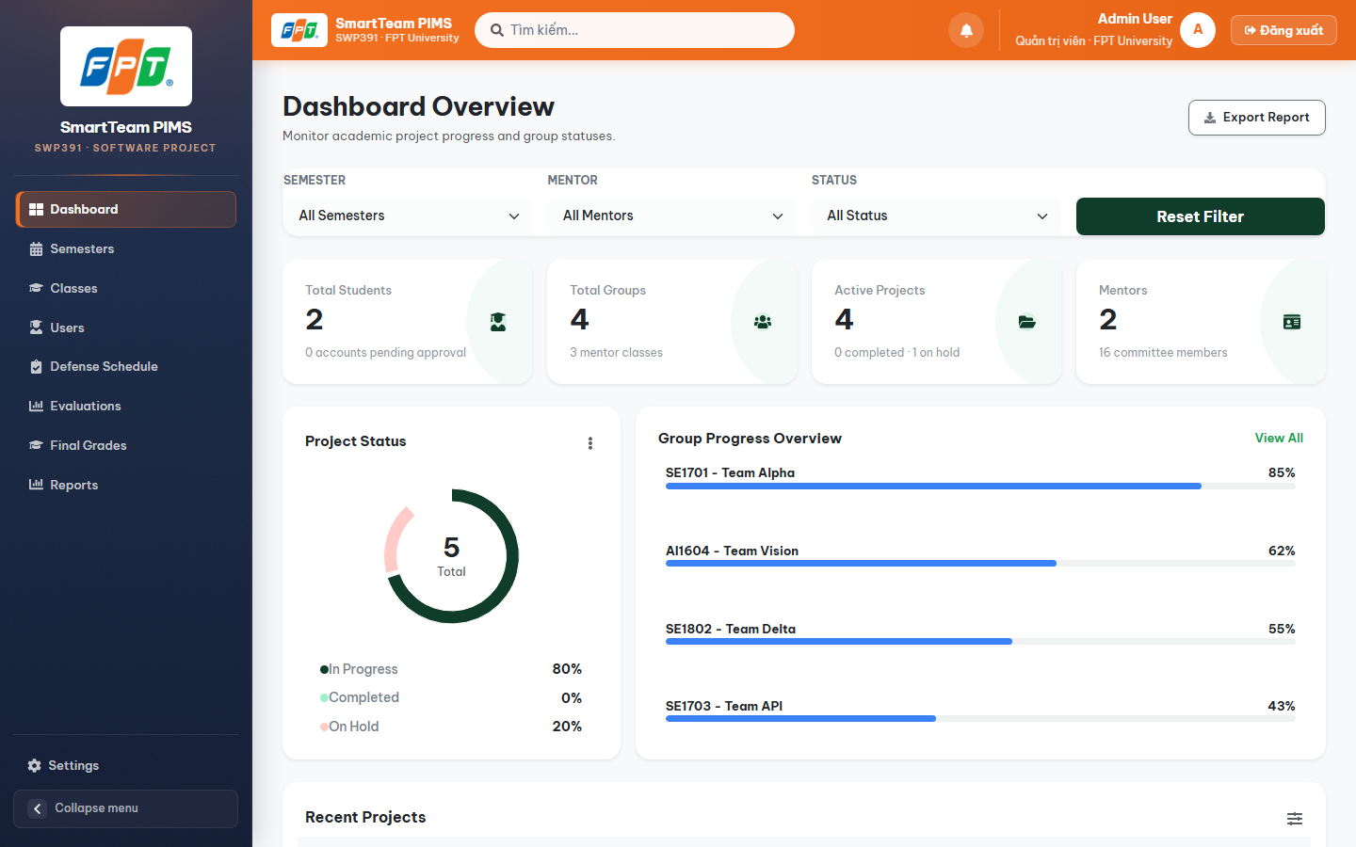

Module 2: Admin — Semester, Class & Defense (18 TCs)
TC-ADM-001 | UC-10: Xem danh sách học kỳ
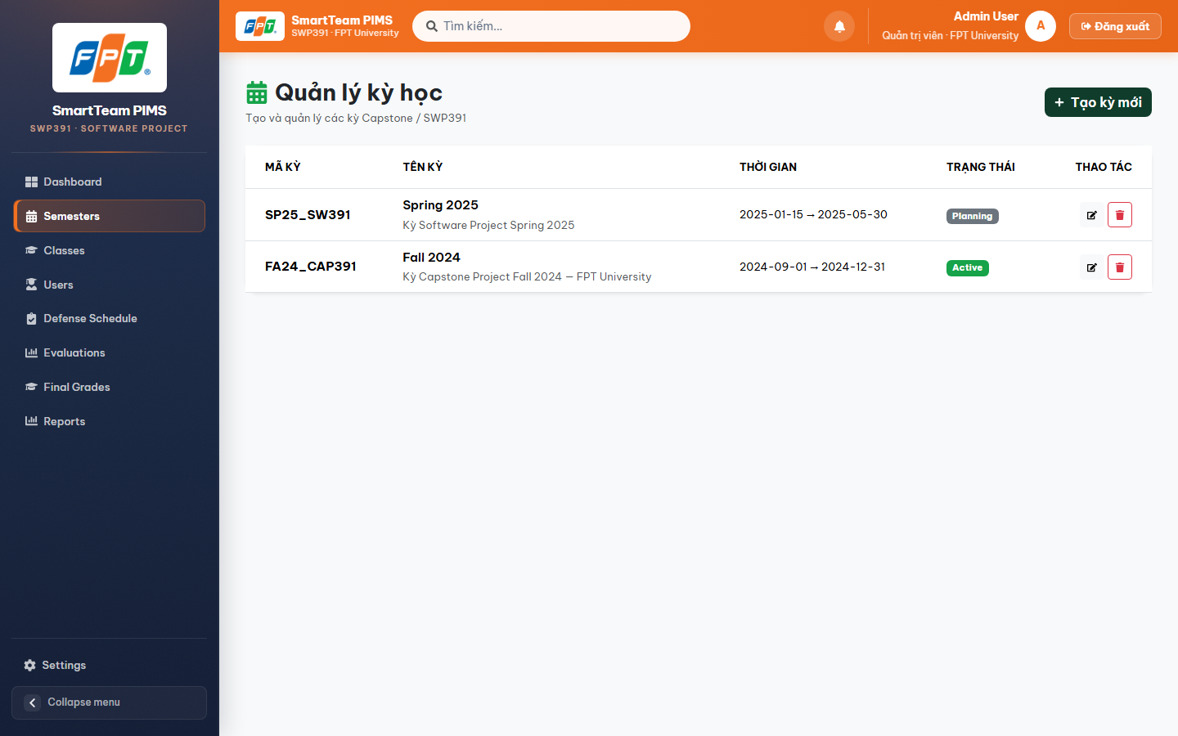
Ghi chú: UI Semesters
TC-ADM-002 | UC-11: Giao diện tạo học kỳ

TC-ADM-003 | UC-11: Ràng buộc trùng mã học kỳ (UI/API)

TC-ADM-004 | UC-12: Cập nhật học kỳ

TC-ADM-005 | UC-13: Xóa học kỳ — UI quản lý

TC-ADM-006 | UC-13: Xử lý học kỳ không tồn tại (API)

Ghi chú: Unit + UI context
TC-ADM-007 | UC-11: Validation thiếu ngày bắt buộc

TC-ADM-008 | UC-12: Cập nhật với ID không hợp lệ

TC-ADM-009 | UC-14: CRUD lớp học — trang Classes
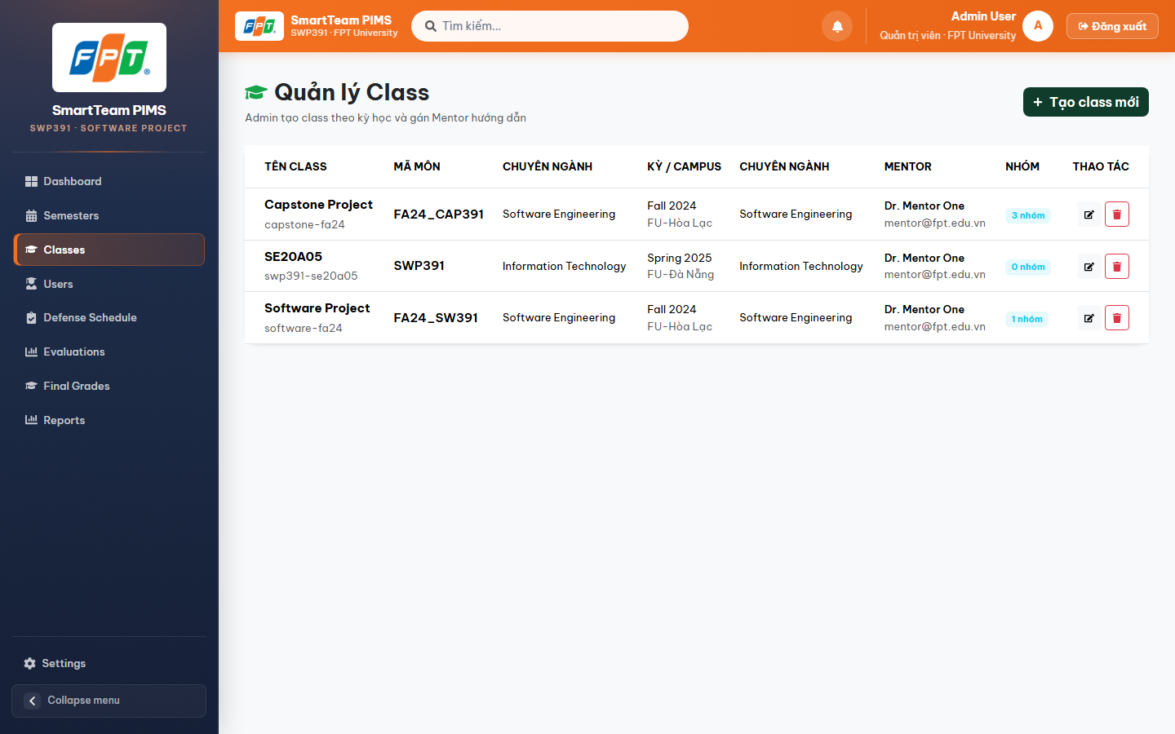
TC-ADM-010 | UC-15: Xem lịch bảo vệ (Defense Schedule)
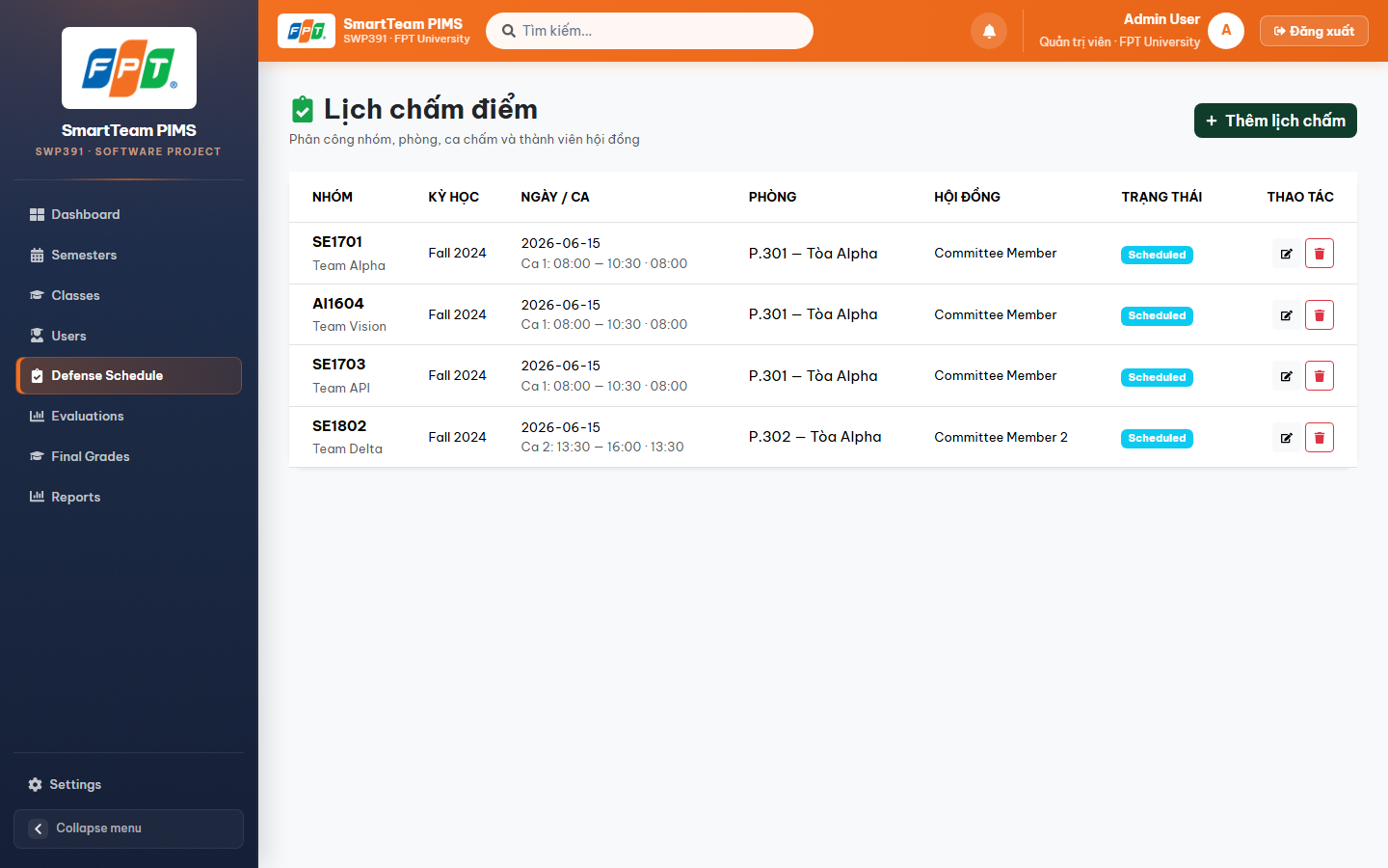
TC-ADM-011 | UC-15: Quản lý lịch bảo vệ

TC-ADM-012 | UC-16: Xem users / nhóm liên quan

TC-ADM-013 | UC-17: Trang Evaluations
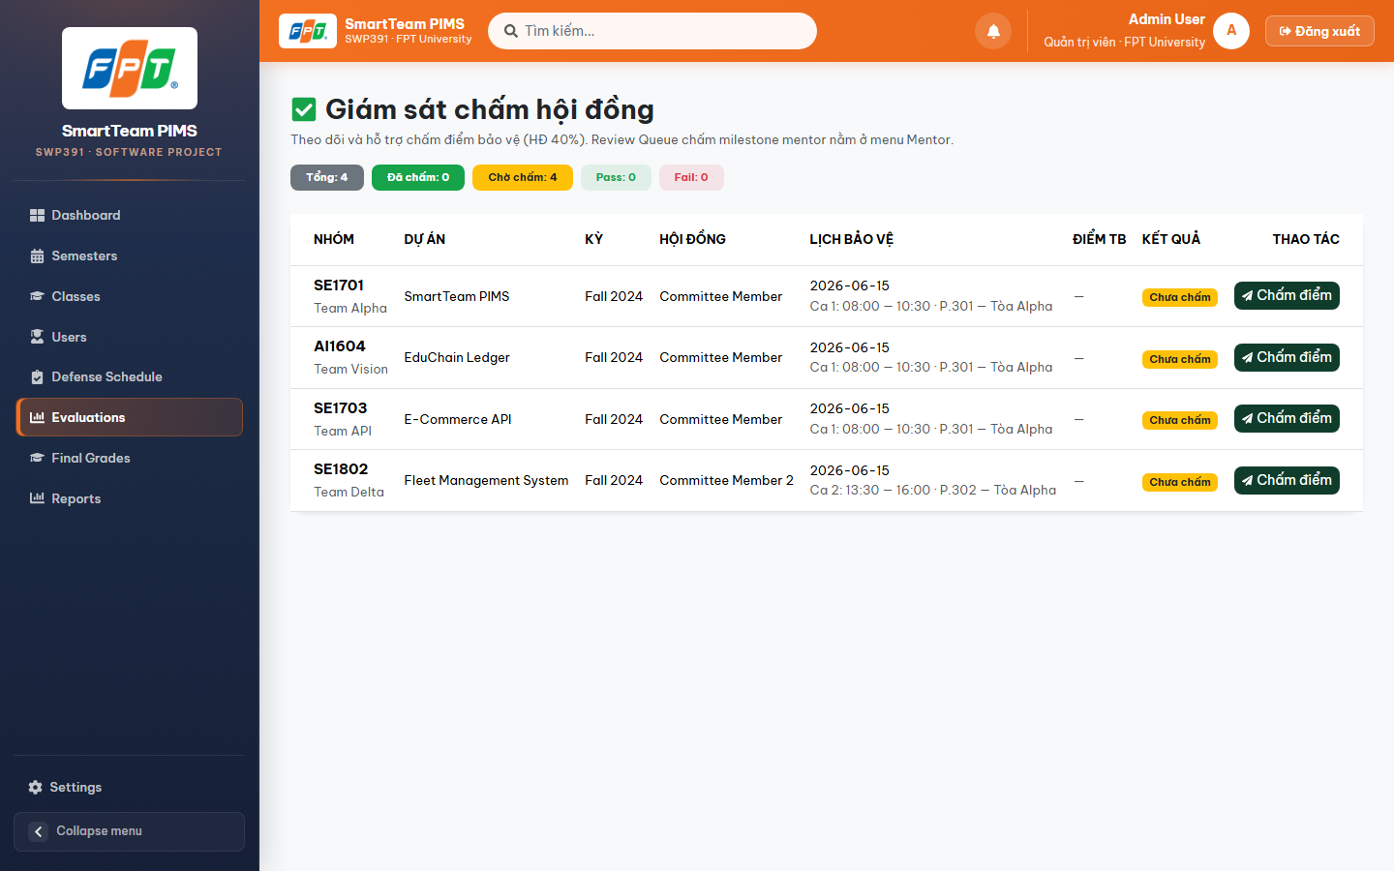
TC-ADM-014 | UC-18: Admin Reports
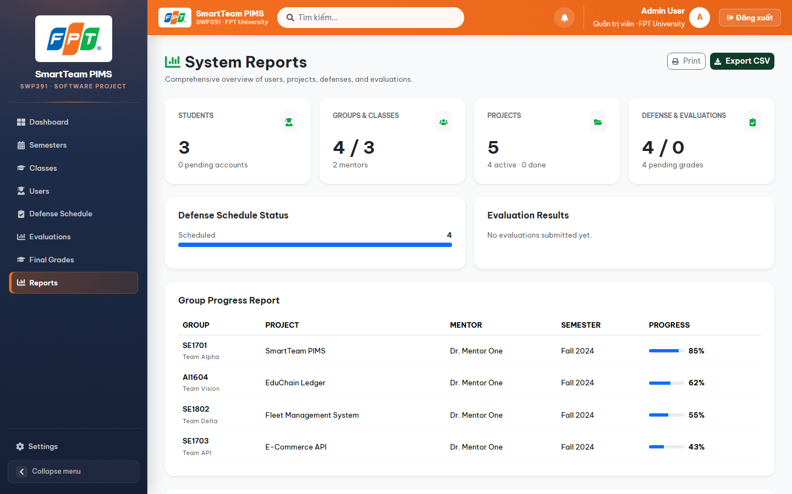
TC-ADM-015 | UC-19: Final Grades / AI assist UI
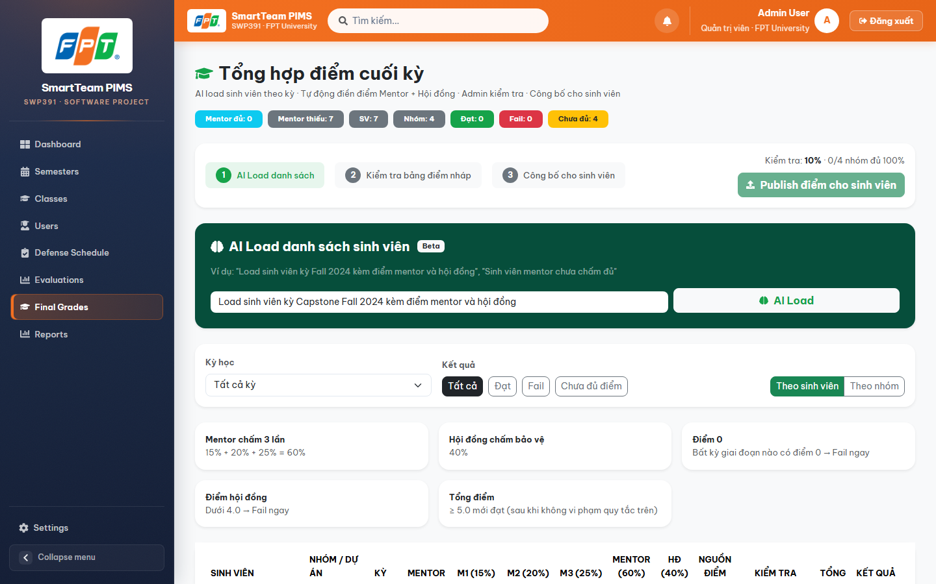
Ghi chú: Phụ thuộc Gemini
TC-ADM-016 | UC-19: Công bố điểm — Final Grades

TC-ADM-017 | UC-10: RBAC trang Classes (Admin)

TC-ADM-018 | UC-11: Boundary / validation học kỳ


Module 3: Project & Task Management (20 TCs)
TC-PRJ-001 | UC-20: Dashboard — tổng quan dự án/hệ thống
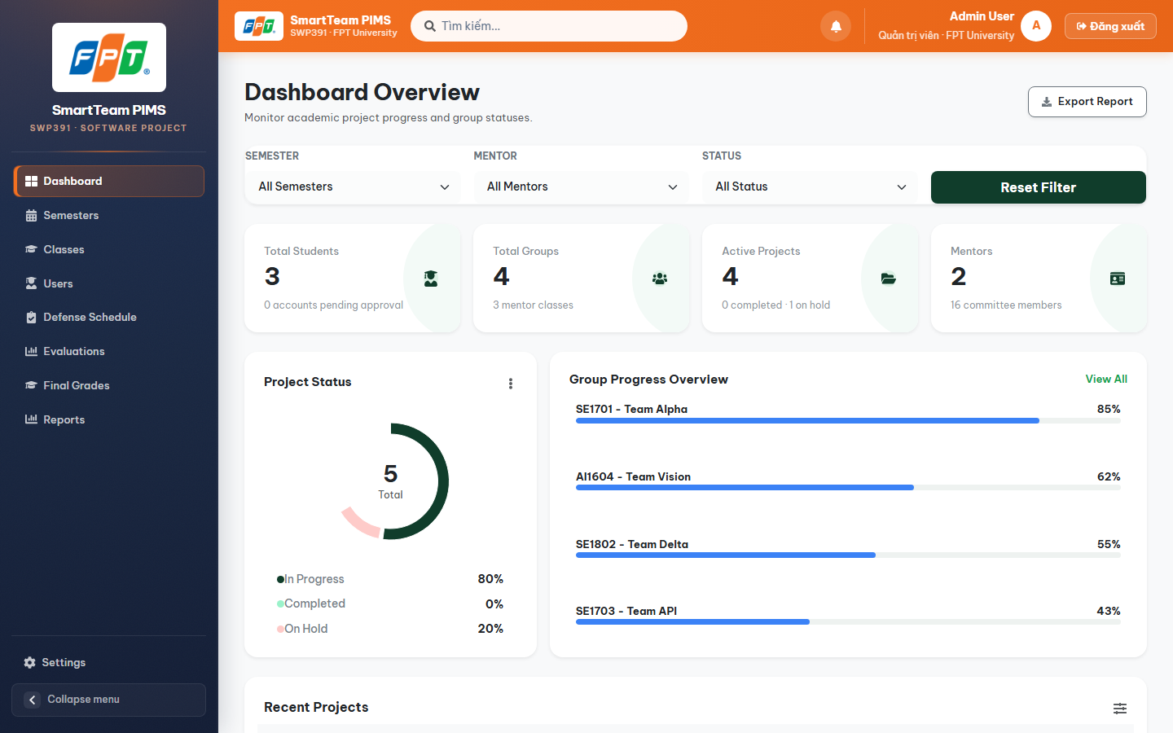
TC-PRJ-002 | UC-20: Dashboard — thống kê / trạng thái
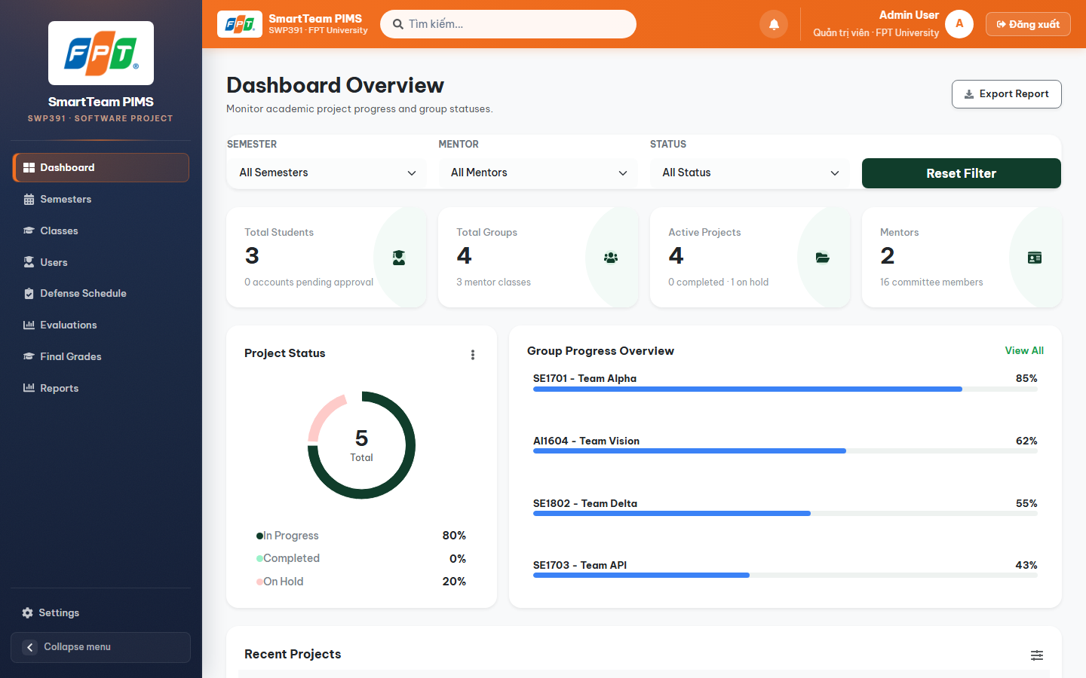
TC-PRJ-003 | UC-20: Dashboard — theo dõi tiến độ
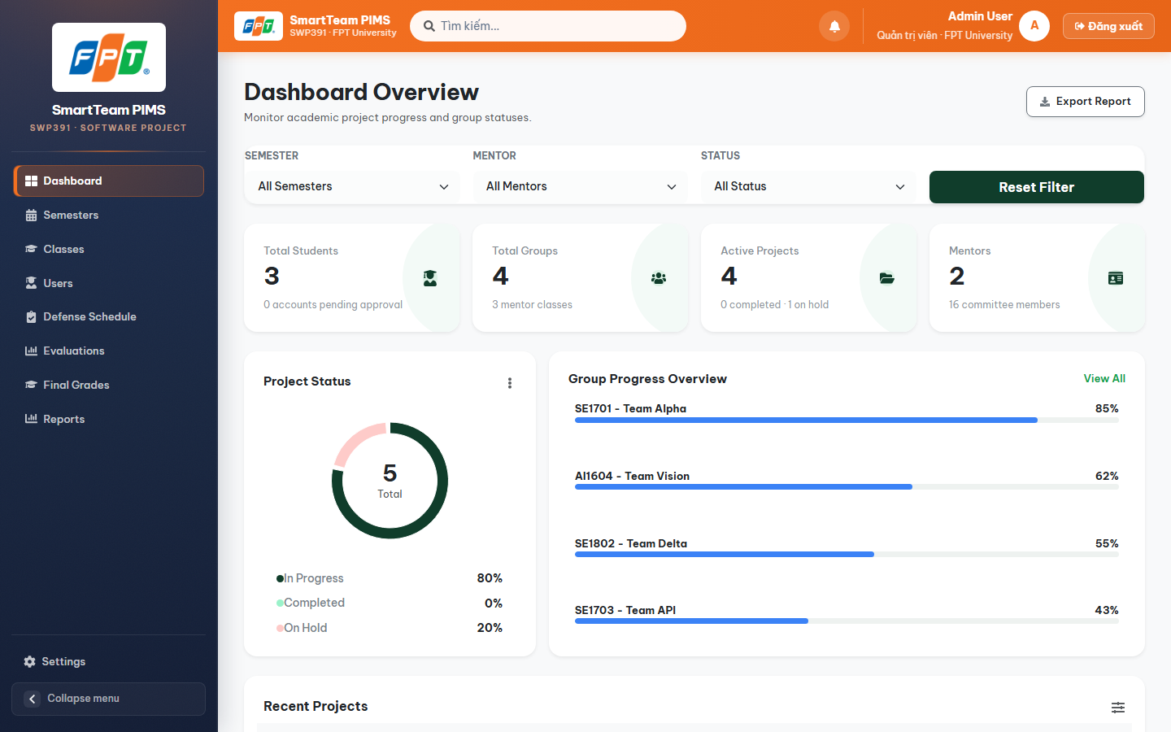
TC-PRJ-004 | UC-21: Student dashboard — không gian dự án
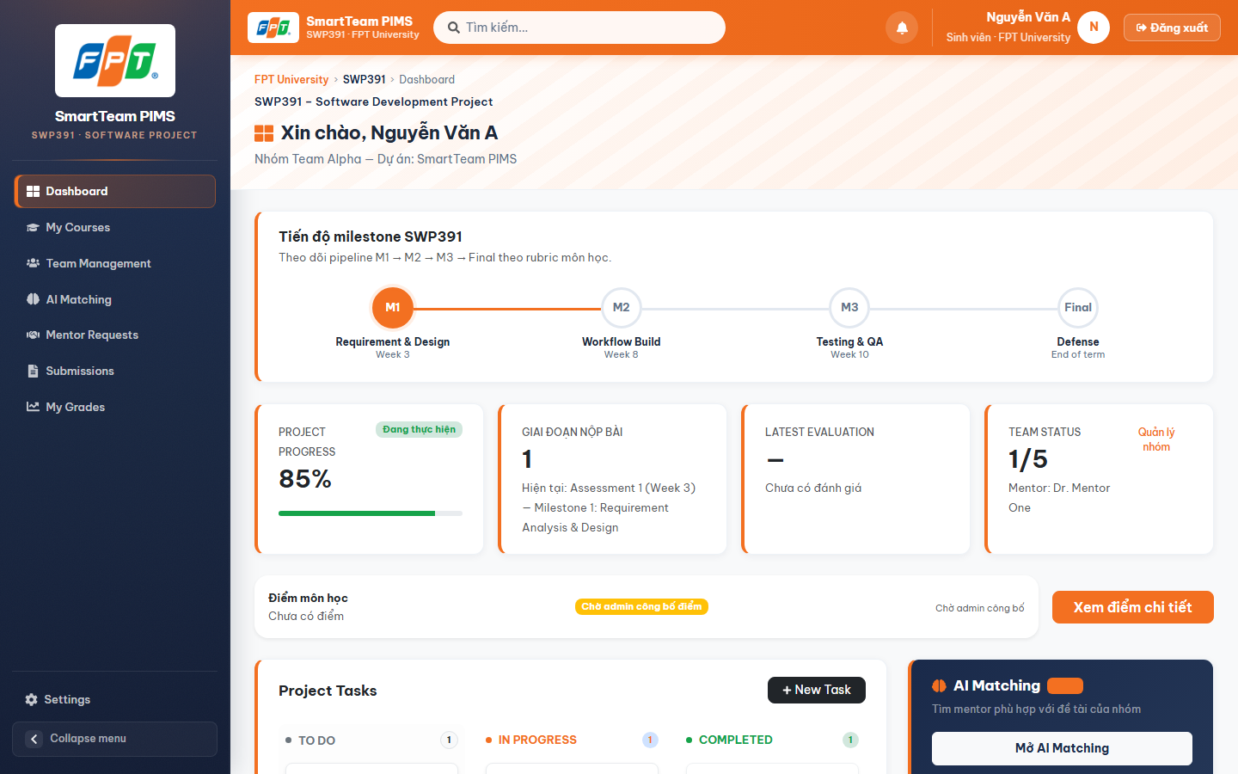
TC-PRJ-005 | UC-21: Validation khi thiếu thông tin nghiệp vụ

TC-PRJ-006 | UC-22: Cập nhật thông tin qua luồng Student

TC-PRJ-007 | UC-22: Theo dõi tiến độ dự án/nhóm

TC-PRJ-008 | UC-22: Boundary tiến độ / trạng thái

TC-PRJ-009 | UC-23: Luồng xóa/đóng (UI context)

TC-PRJ-010 | UC-23: Truy cập tài nguyên không tồn tại

TC-TSK-001 | UC-24: My Courses — danh sách công việc khóa học
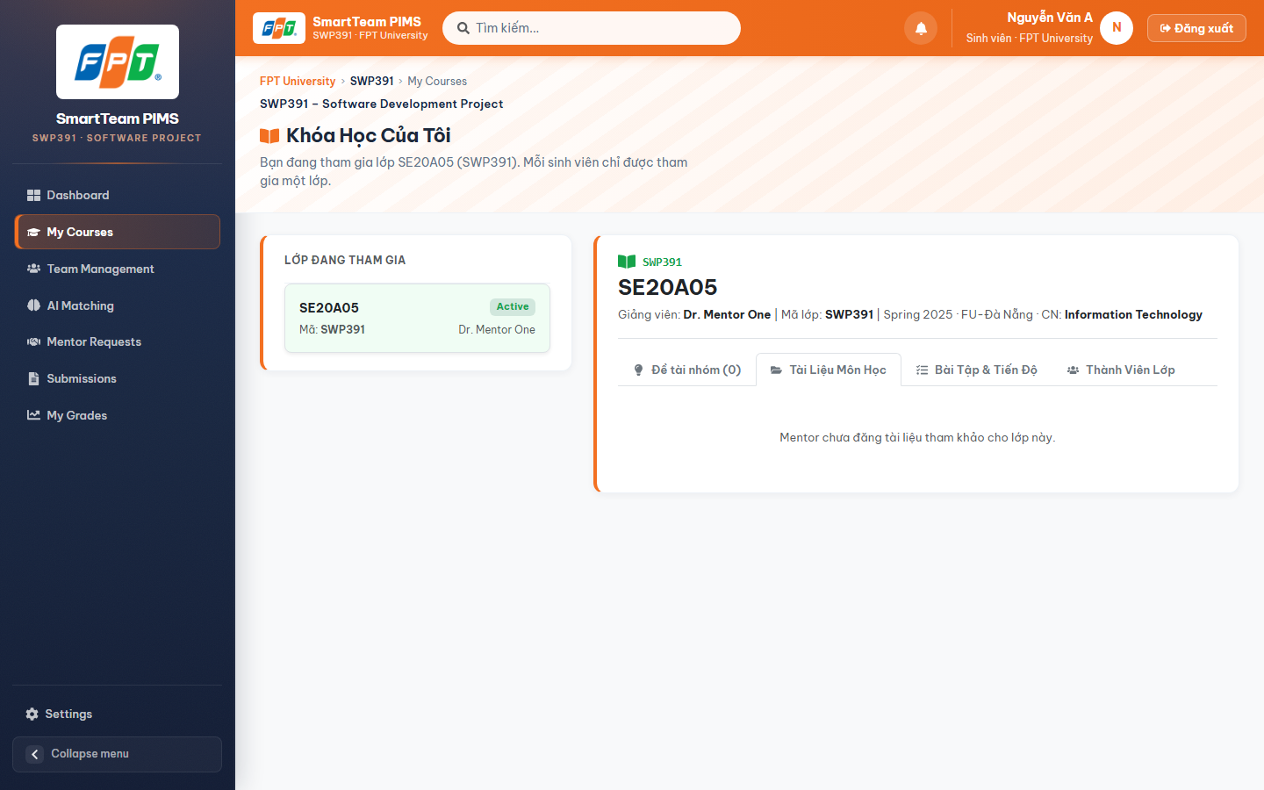
TC-TSK-002 | UC-24: Lọc / xem theo lớp

TC-TSK-003 | UC-25: Team Management — gán thành viên
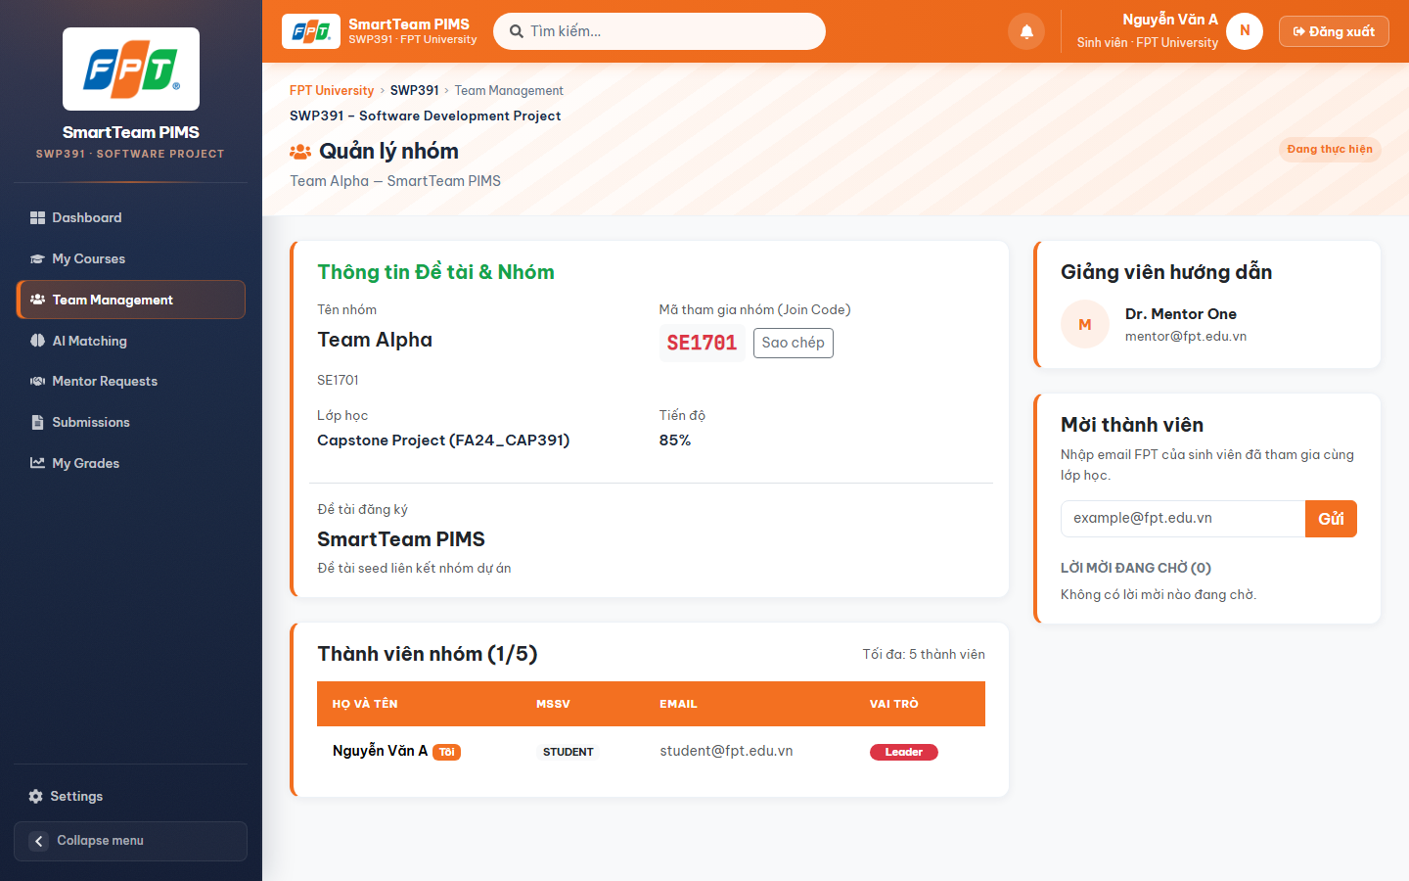
TC-TSK-004 | UC-25: Validation tạo/mời thành viên

TC-TSK-005 | UC-26: Cập nhật trạng thái làm việc nhóm

TC-TSK-006 | UC-26: Theo dõi tiến độ team

TC-TSK-007 | UC-27: Thao tác xóa/rời nhóm (UI)

TC-TSK-008 | UC-27: RBAC student team pages

TC-TSK-009 | UC-25: Ưu tiên / phân công trong nhóm

TC-TSK-010 | UC-26: Kháng lỗi thao tác trùng


Module 4: Notification Service (12 TCs)
TC-NTF-001 | UC-28: Mở panel thông báo
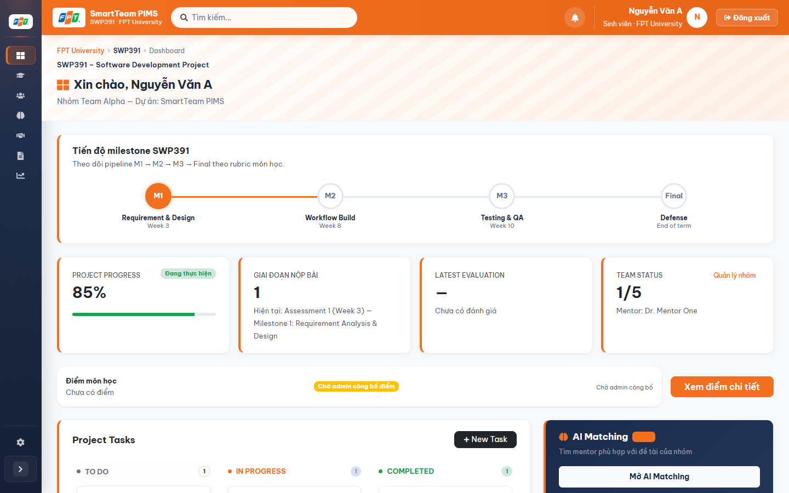
Ghi chú: Screenshot UI thật
TC-NTF-002 | UC-28: Hiển thị thông báo / empty state

TC-NTF-003 | UC-29: Xem thông báo chưa đọc

TC-NTF-004 | UC-29: Danh sách thông báo

TC-NTF-005 | UC-30: Đánh dấu đã đọc (UI)

TC-NTF-006 | UC-30: Đánh dấu tất cả đã đọc

TC-NTF-007 | UC-31: Xóa thông báo

TC-NTF-008 | UC-29: GET notifications trong session

TC-NTF-009 | UC-29: Unread notifications

TC-NTF-010 | UC-30: Mark read / read-all

TC-NTF-011 | UC-31: Delete notification

TC-NTF-012 | UC-28: Bảo vệ route khi chưa login


Module 5: Student — Course, Team & Submission (16 TCs)
TC-STU-001 | UC-32: Student dashboard

TC-STU-002 | UC-33: My Courses

TC-STU-003 | UC-34: Topics / join course context

TC-STU-004 | UC-35: Team Management

TC-STU-005 | UC-35: Join code / invite UI

TC-STU-006 | UC-35: Invitation accept/decline UI

TC-STU-007 | UC-36: AI Matching page
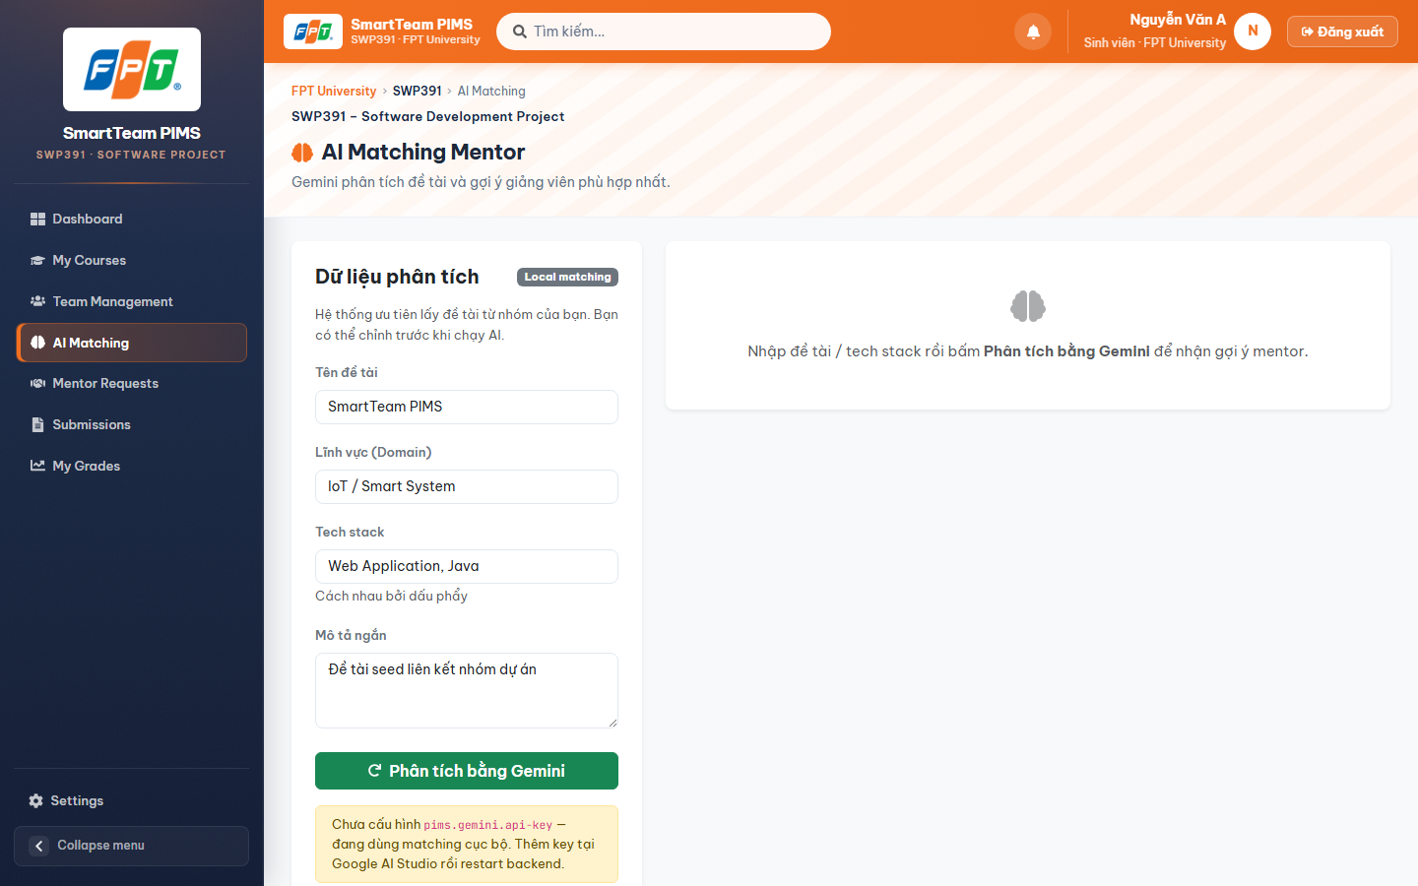
TC-STU-008 | UC-36: AI Matching chạy gợi ý

Ghi chú: Gemini
TC-STU-009 | UC-37: Submissions list
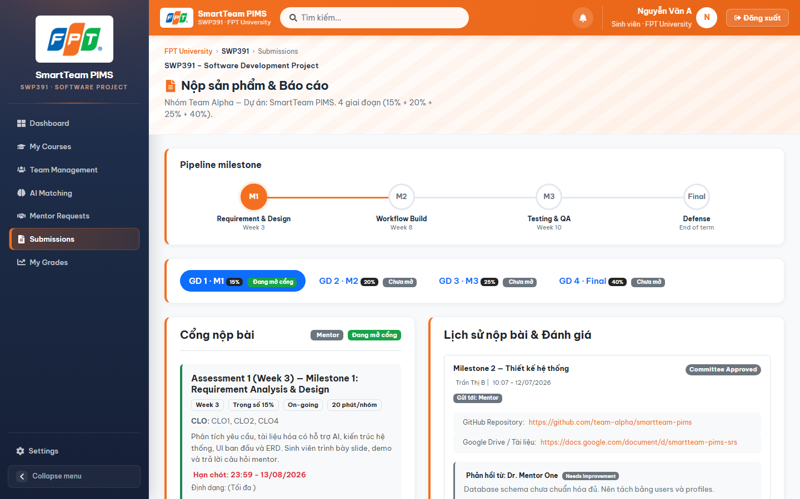
TC-STU-010 | UC-37: Nộp submission UI

TC-STU-011 | UC-37: Validation nộp bài

TC-STU-012 | UC-38: My Grades
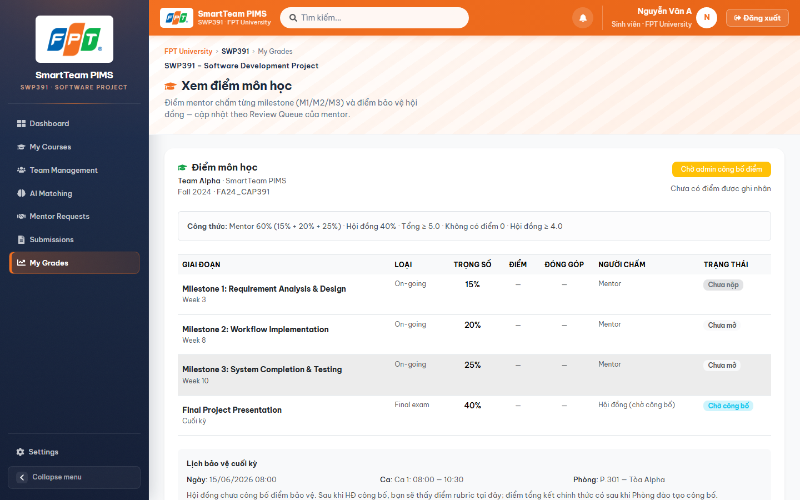
TC-STU-013 | UC-38: Kết quả / điểm hiển thị

TC-STU-014 | UC-35: Join-code sai / validation

TC-STU-015 | UC-34: Mentor Requests (student)
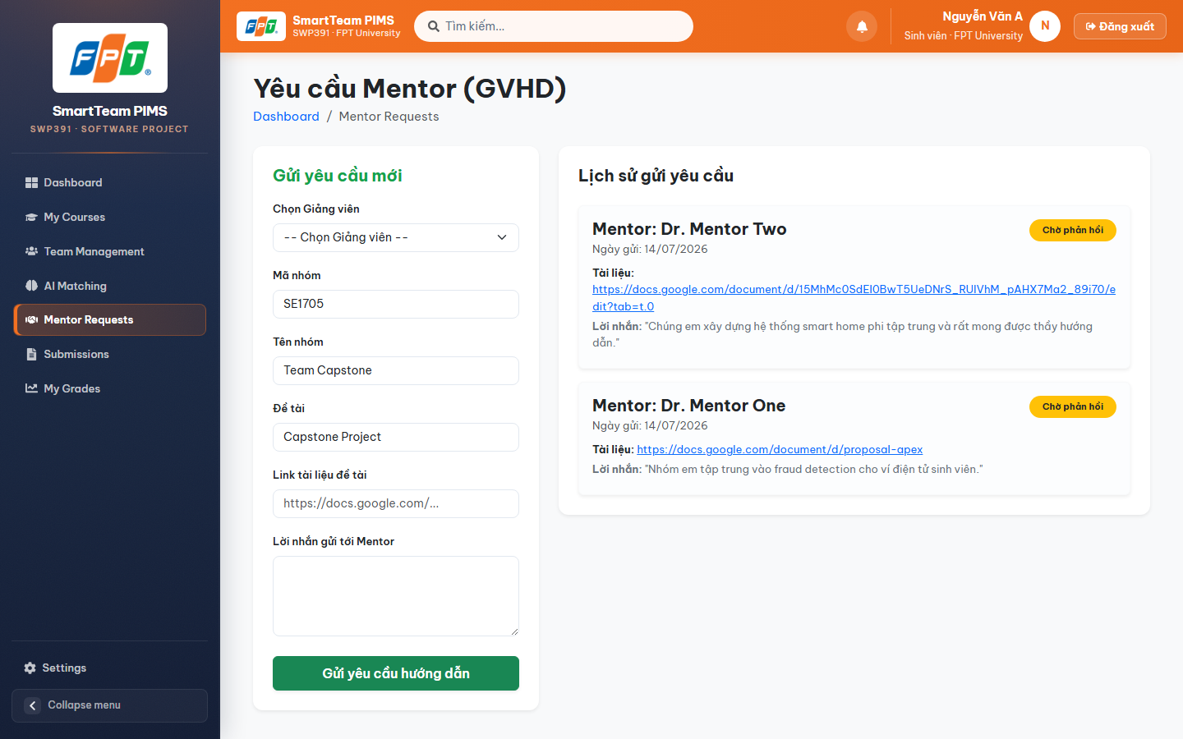
TC-STU-016 | UC-36: AI Matching boundary / empty


Module 6: Mentor — Class, Review & Progress (14 TCs)
TC-MNT-001 | UC-40: Mentor dashboard
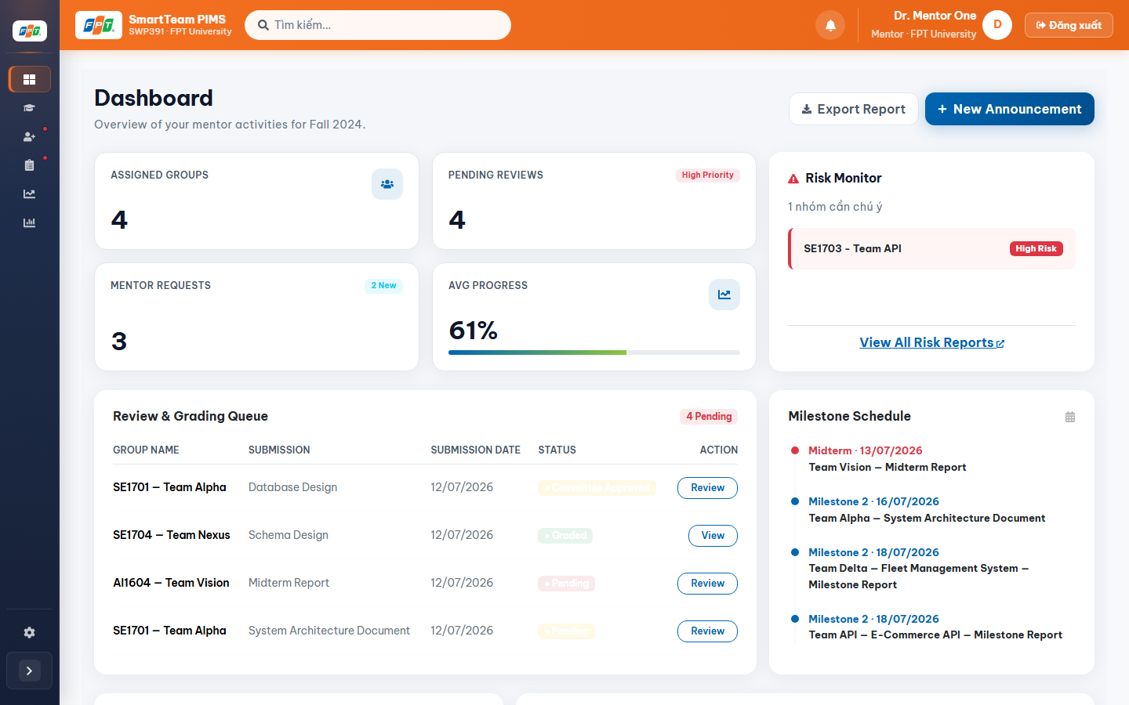
TC-MNT-002 | UC-41: Mentor Classes
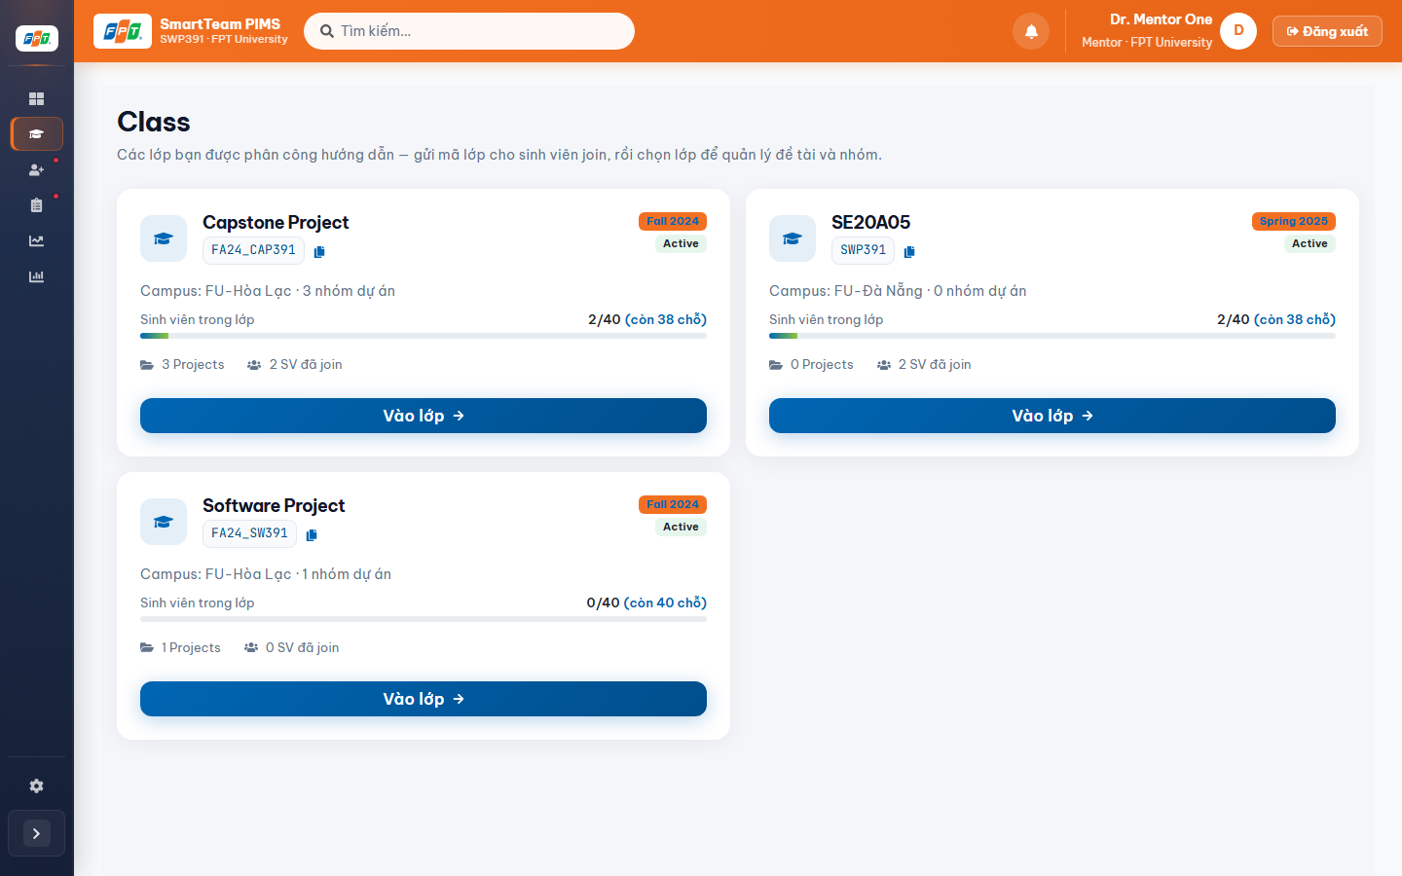
TC-MNT-003 | UC-42: Quản lý topic lớp

TC-MNT-004 | UC-43: Materials context

TC-MNT-005 | UC-44: Incoming mentor requests
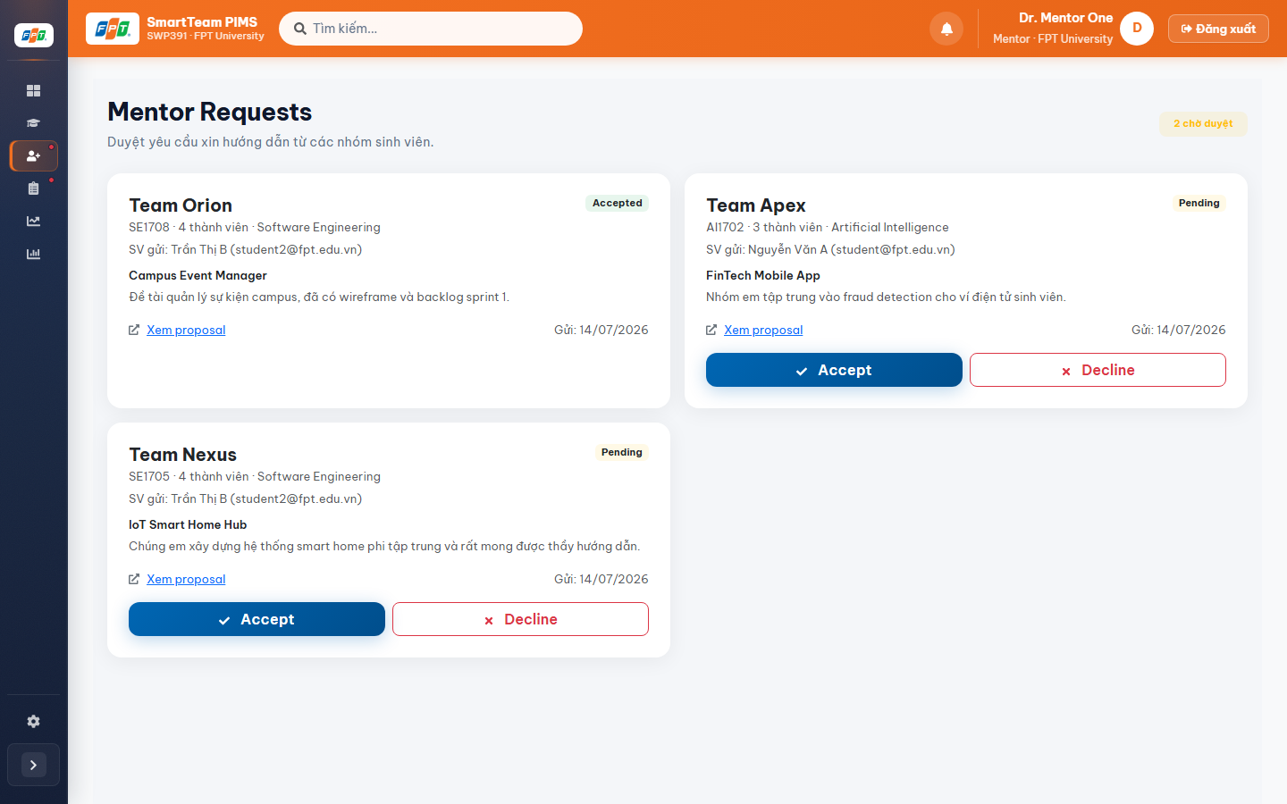
TC-MNT-006 | UC-44: Accept/Decline requests UI

TC-MNT-007 | UC-44: Student gửi mentor request

TC-MNT-008 | UC-45: Review Queue
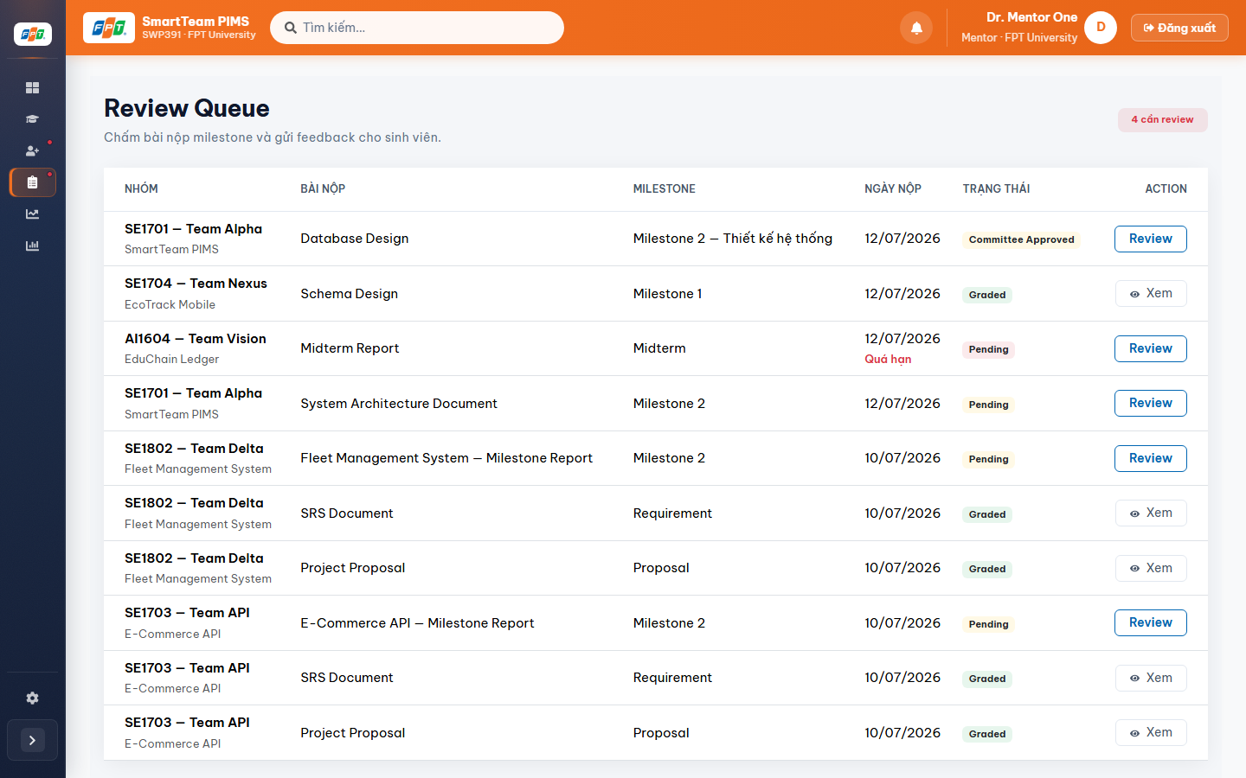
TC-MNT-009 | UC-45: Chấm submission UI

TC-MNT-010 | UC-45: Validation chấm điểm

TC-MNT-011 | UC-46: Progress Tracking
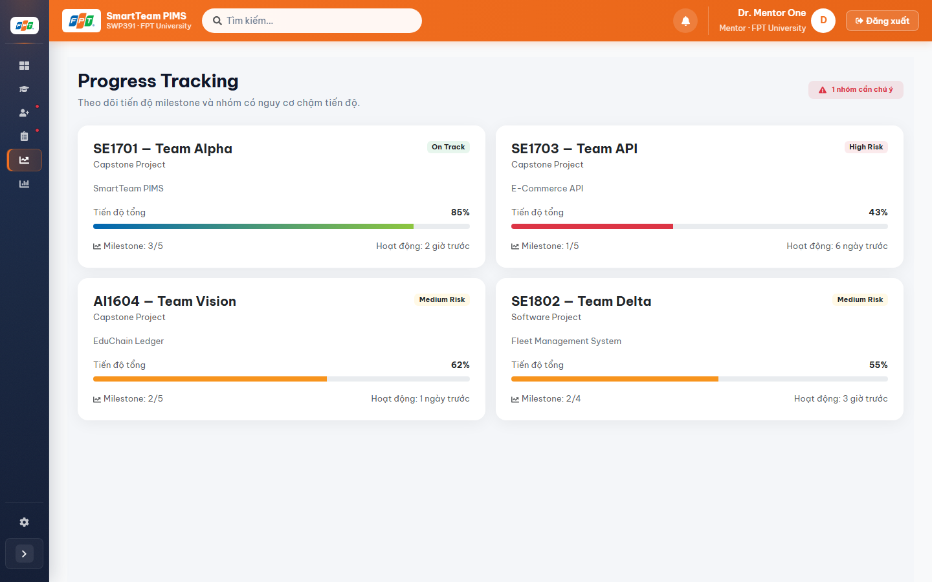
TC-MNT-012 | UC-47: Mentor Reports / announcement context
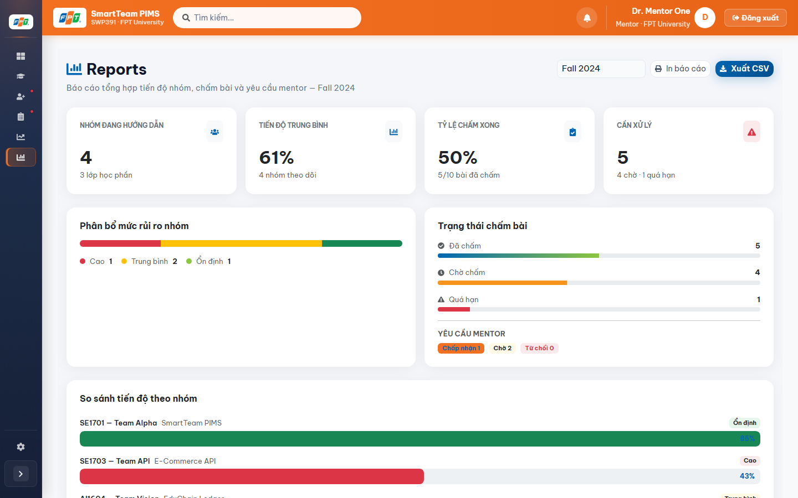
TC-MNT-013 | UC-41: RBAC mentor routes

TC-MNT-014 | UC-42: Topic thuộc mentor (BR context)


Module 7: Dashboard, Members & Reports (12 TCs)
TC-DSH-001 | UC-50: Dashboard stats

TC-DSH-002 | UC-50: User stats cards

TC-DSH-003 | UC-51: Biểu đồ / visualization

TC-DSH-004 | UC-51: Progress widgets

TC-DSH-005 | UC-52: Users / members list

TC-DSH-006 | UC-52: Chi tiết / filter members

TC-DSH-007 | UC-50: Empty/loaded dashboard state

TC-DSH-008 | UC-53: Committee dashboard
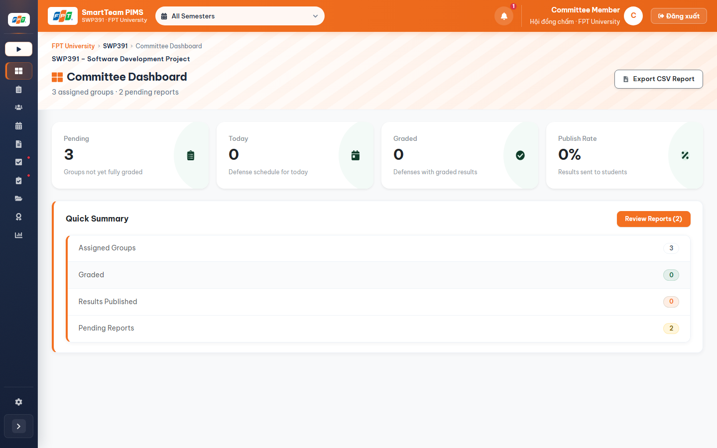
TC-DSH-009 | UC-53: Committee evaluations / export UI
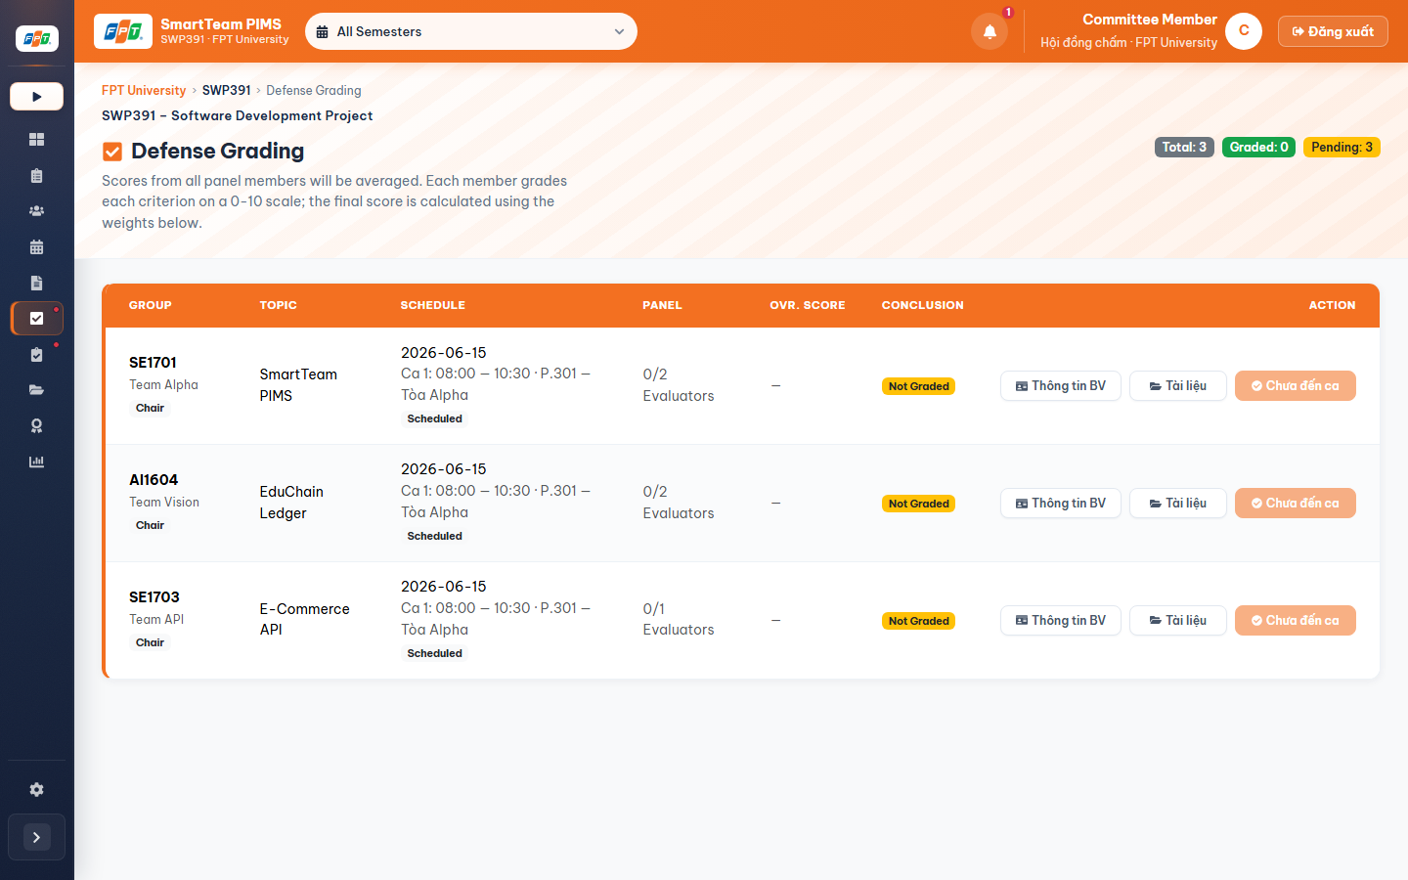
Ghi chú: Export PDF/CSV
TC-DSH-010 | UC-54: Reports trang Admin

TC-DSH-011 | UC-50: Search members — input sanitized

TC-DSH-012 | UC-50: XSS surface trên danh sách Users


5. Defect Log Template
Defect ID | DEF-PIMS-XXX
Liên quan TC | TC-…
Mức độ | Critical / Major / Minor
Mô tả
Bước tái hiện
Trạng thái | Open / Fixed / Verified

— Hết báo cáo — | SmartTeam PIMS — Nhóm 4 — SWT301

